ACTA APROBADA
SESIÓN ORDINARIA No. 2884
FECHA: Miércoles 10 de setiembre de 2014
HORA: 7:30 a.m.
LUGAR: SALA DEL CONSEJO INSTITUCIONAL

Dr. Julio Calvo Alvarado Presidente y Rector
Dr. Tomás Guzmán Hernández Representante Docente Sede Regional y Centro Académico
Lic. William Buckley Buckley Profesor del ITCR
MSc. Jorge Chaves Arce Profesor del ITCR
Máster María Estrada Sánchez Profesora del ITCR
MAE. Bernal Martínez Gutiérrez Profesor del ITCR
Máster Jorge Carmona Chaves Funcionario Administrativo del ITCR
Ing. Alexander Valerín Castro Funcionario Administrativo del ITCR
Ing. Fernándo Ortiz Ramírez Representante de los Egresados
Sr. Esteban Chacón Solano Estudiante del ITCR
Sr. Jossie Hernández Moraga Estudiante del ITCR
Sr. Mauricio Montero Pérez Estudiante del ITCR

AUSENTES
Ing. Carlos Roberto Acuña Esquivel Representante de los Egresados
Srta. María José Araya Calderón Estudiante del ITCR
Lic. Isidro Álvarez Salazar Auditor Interno

FUNCIONARIOS
Licda. Adriana Rodríguez Zeledón Auditora Interna a.i.
Licda. Bertalía Sánchez Salas Directora Ejecutiva de la Secretaría
del Consejo Institucional
ÍNDICE
PÁGINA
ASUNTOS DE TRÁMITE  ARTÍCULO 1. Aprobación de Agenda | 2
ARTÍCULO 2. Aprobación del Acta No. 2884 | 3
ARTÍCULO 3. Informe de Correspondencia (documento anexo) | 4
ARTÍCULO 4. Informe de Rectoría | 11
ARTÍCULO 5. Propuestas de Comisiones | 12
ARTÍCULO 6. Propuestas de miembros del Consejo Institucional | 12
ARTÍCULO 7. Reconocimiento al señor Esteban Chacón, María José Araya y Jossie Hernández, Representantes Estudiantiles ante el C.I., quienes concluyen su periodo de nombramiento el 19 de setiembre de 2014 | 12
ASUNTOS DE FONDO
ARTÍCULO 8. Informes de la Auditoría Externa periodo 2012 y 2013 | 15
ARTÍCULO 9. Licitación Pública No. 2014LN-000001-APITCR “Concesión de Local para Servicio de Soda Periférica, Sede San Carlos” | 15
ARTÍCULO 10. Participación en inauguración de las nuevas oficinas y aulas construidas en el Edificio D10 de la Escuela de Ingeniería Electromecánica, a las 9:30 a.m. | 17
ARTÍCULO 11. Pronunciamiento del Consejo Institucional sobre Proyecto de Ley Límites a las Remuneraciones totales en la Función Pública, Exp. No. 19.156 | 17
ARTÍCULO 12. Pronunciamiento del Consejo Institucional sobre el Proyecto de Ley de Fortalecimiento de la Ley Fundamental de la Educación, NO. 2160; Exp. No 18.350 | 18
ARTÍCULO 13. Pronunciamiento del Consejo Institucional sobre Proyecto de Ley de Reforma Integral a la Ley general VIH, Exp. No. 18.903 | 20
CONTINUACIÓN ASUNTOS VARIOS
ARTÍCULO 14. Informe presentado por la VIESA sobre la problemática de los estudiantes que han intentado suicidarse | 21
ARTÍCULO 15 Informe de Prensa | 22
CONTINUACIÓN PUNTO ARTÍCULO 10. Participación en la inauguración de las nuevas oficinas y aulas construidas en el Edificio D10 de la Escuela de Ingeniería Electromecánica, a las 9:30 a.m. | 22
CONTINUACIÓN ARTÍCULO 9. Licitación Pública No. 2014LN-000001-APITCR “Concesión de Local para Servicio de Soda Periférica, Sede San Carlos” | 22
CONTINUACIÓN ASUNTOS DE FORO
ARTÍCULO 16. Foro sobre Virtualización de Cursos | 22
El señor Julio Calvo Alvarado quien preside, inicia la sesión a las siete y cuarenta y cinco minutos de la mañana, con la presencia del Dr. Tomás Guzmán Hernández, MAE. Bernal Martínez Gutiérrez, Ing. Jorge Chaves Arce, Lic. William Buckley Buckley, Ing. Alexander Valerín Castro, Ing. Fernando Ortiz Ramírez, Ing. Jorge Carmona Chaves Máster María Estrada Sánchez, Sr. Jossie Esteban Hernández M., Sr. Mauricio Montero Pérez, Sr. Esteban Chacón Solano. El señor Julio Calvo justifica la ausencia de la señorita María José Araya Calderón por razones académicas y en su lugar asiste el señor Jossie Hernández Moraga, quien es su suplente; del señor Carlos Roberto Acuña Esquivel, por motivos laborales y en su lugar asiste el Ing. Fernando Ortíz Ramírez, suplente de los egresados, del Lic. Isidro Álvarez Salazar, quien se encuentra incapacitado del 26 de agosto al 23 de setiembre del año en curso, en sustitución asiste la Licda. Adriana Rodríguez Zeledón como Auditora Interna a.i.
CAPÍTULO DE AGENDA
ARTÍCULO 1. Aprobación de la Agenda
El señor Julio Calvo somete a votación la agenda del día y se obtiene el siguiente resultado: 11 votos a favor, 0 en contra. Por lo tanto, la agenda se aprueba de la siguiente manera:
NOTA. Al momento de la votación se encontraban presenteS 12 integrantes; no obstante, el señor Alender Valerín no vota por omisión.
ASUNTOS DE TRÁMITE
Asistencia
- Aprobación de Agenda
- Aprobación de Acta No. 2883
- Informe de Correspondencia (documento anexo)
- Informes de Rectoría
- Propuestas de Comisiones
- Propuestas de miembros del Consejo Institucional
- Reconocimiento al señor Esteban Chacón, María José Araya y Jossie Hernández, Representantes Estudiantiles ante el C.I., quienes concluyen su periodo de nombramiento el 19 de setiembre de 2014 (A cargo de la Presidencia)
ASUNTOS DE FONDO
- Informes de la Auditoría Externa periodo 2012 y 2013 (A cargo de la Comisión de Planificación y Administración)
- Licitación Pública No. 2014LN-000001-APITCR “Concesión de Local para Servicio de Soda Periférica, Sede San Carlos” (A cargo de la Comisión de Planificación y Administración)
- Participación en inauguración de las nuevas oficinas y aulas construidas en el Edificio D10 de la Escuela de Ingeniería Electromecánica, a las 9:30 a.m.
- Pronunciamiento del Consejo Institucional sobre Proyecto de Ley Límites a las Remuneraciones totales en la Función Pública, Exp. No. 19.156 (A cargo de la Presidencia)
- Pronunciamiento del Consejo Institucional sobre el Proyecto de Ley de Fortalecimiento de la Ley Fundamental de la Educación, NO. 2160; Exp. No 18.350 (A cargo de la Presidencia)
- Pronunciamiento del Consejo Institucional sobre Proyecto de Ley de Reforma Integral a la Ley general VIH, Exp. No. 18.903 (A cargo de la Presidencia)
ASUNTOS DE FORO
- Foro sobre Virtualización de Cursos (A cargo del Ing. Luis Paulino Méndez, Vicerrector de Docencia e Ing. Mario Chacón, Coordinador del Tec Digital)
ASUNTOS VARIOS
- Varios
ARTÍCULO 2. Aprobación del Acta No. 2883
Se somete a votación el Acta No. 2883 y se obtiene el siguiente resultado: 10 votos a favor, 2 abstenciones; y se incorporan las modificaciones externadas por los(as) miembros del Consejo Institucional.
CAPITULO DE CORRESPONDENCIA
ARTÍCULO 3. Informe de Correspondencia (documento anexo)
Se da a conocer la correspondencia recibida por la Secretaría del Consejo Institucional, la cual incluye:
Correspondencia remitida al Presidente del Consejo Institucional:
- ViDa-651-2014 Memorando con fecha de recibido 02 de setiembre de 2014, suscrito por el Ing. Luis Paulino Méndez, Presidente Consejo Vicerrectoría de Docencia, dirigido al Dr. Julio Calvo Alvarado, Presidente del Consejo Institucional, en el cual comunica acuerdo Sesión Ordinaria 10-2014, Artículo 6, inciso a, del 27 de agosto de 2014, Propuesta División de la Escuela de Ciencias y Letras en: Escuela de Idiomas y Ciencias Sociales y Escuela de Ciencias Naturales y Exactas y que dice: “a) Avalar la propuesta de división de la Escuela de Ciencias y Letras, de acuerdo al documento adjunto, b) Trasladar la propuesta al Consejo Institucional, para lo que corresponda”. (SCI-992-09-2014)
Se toma nota. Se traslada a la Comisión de Asuntos Académicos y Estudiantiles.
- OPI-607-2014 Memorando con fecha de recibido 02 de setiembre de 2014, suscrito por la MAU. Tatiana Fernández, Directora de la Oficina de Planificación Institucional, dirigido al Dr. Julio Calvo Alvarado, Presidente del Consejo Institucional, en el cual emite dictamen de Creación Unidades del Departamento de Servicios Bibliotecarios. (SCI-987-09-2014)
Se toma nota. Se traslada a la Comisión de Planificación y Administración.
- OPI-628-2014 Memorando con fecha de recibido 01 de setiembre de 2014, suscrito por la MAU. Tatiana Fernández, Directora de la Oficina de Planificación Institucional, dirigido al Dr. Julio Calvo Alvarado, Presidente del Consejo Institucional, en el cual emite dictamen de eliminación de la Escuela de Ciencias y Letras y Creación de la Escuela de Idiomas y Ciencias Sociales y la Escuela de Ciencias Naturales y Exactas en la Sede Regional. Dado el análisis realizado por esa oficina, el dictamen es positivo en cuanto a la creación de las dos nuevas escuelas “Escuela de Idiomas y Ciencias Sociales y Escuela de Ciencias Naturales y Exactas”, a partir de la eliminación de Ciencias y Letras de la Sede Regional San Carlos (SCI-980-09-2014)
Se toma nota. Se traslada a la Comisión de Asuntos Académicos y Estudiantiles.
- DAIR-173-2014 Memorando con fecha de recibido 01 de setiembre de 2014, suscrito por el M.E.T. Daniel Villavicencio, Presidente Directorio AIR, dirigido al Dr. Julio Calvo Alvarado, Presidente del Consejo Institucional, en el cual transcribe el acuerdo tomado por el Directorio de la AIR, en Sesión Ordinaria 345-2014, del 27 de agosto 2014, y que dice: “1. Comunicar la Evaluación del Plan Piloto para el uso del Sistema de Video Conferencia Adobe Connect, en el cual se observan los resultados de la misma. Concluyendo que la plataforma es oportuna y que se debe adquirir el equipo necesario para su implementación”. (SCI-985-09-2014)
Se toma nota en el Seguimiento de Ejecución de acuerdos del C.I. Se traslada a la Comisión de Planificación y Administración.
- DAIR-172-2014 Memorando con fecha de recibido 01 de setiembre de 2014, suscrito por el M.E.T. Daniel Villavicencio, Presidente Directorio AIR, dirigido al Dr. Julio Calvo Alvarado, Presidente del Consejo Institucional, en el cual transcribe el acuerdo tomado por el Directorio de la AIR, en Sesión Ordinaria 345-2014, del 27 de agosto 2014, y que dice: “1. Solicitar al Tribunal Institucional Electoral la sustitución del Ing. Marvin Castillo Ugalde para la integración de la Comisión. 2) Integrar al Máster Ronald Alvarado Cordero, Profesional en Estadística y funcionario de la Escuela de Administración de Empresas. 3) Ampliar el plazo para la entrega del producto final de la comisión para el viernes 28 de noviembre del 2014. 4) Convocar la primera reunión de la Comisión para el miércoles 10 de setiembre, a las 2:00 p.m. en la Sala de Reuniones de AIR. 5) Recordar a los integrantes de la comisión lo que indica el Artículo 117 del Reglamento de la AIR, en su inciso l y subsiguientes:
- El desempeño en comisiones institucionales nombradas por el Directorio es obligatorio y el nombramiento solo puede declinarse por razones de salud u otras de fuerza mayor, debidamente comprobadas y aceptadas por el Directorio.
El incumplimiento injustificado se hará constar en el respectivo expediente personal.
Los miembros de comisiones institucionales nombradas por el Directorio en el ejercicio de sus funciones solo son responsables ante el Directorio.
- Los coordinadores de las comisiones institucionales nombradas por el Directorio serán los responsables de presentar a éste el dictamen o proyecto respectivo dentro del tiempo aprobado por dicho órgano. A solicitud del coordinador, el Directorio podrá ampliar este plazo, siempre y cuando medie justa causa.
- Los superiores jerárquicos de los integrantes de comisiones institucionales constituidas por el Directorio deberán hacer los ajustes necesarios en la carga laboral y en los horarios de atención de responsabilidades de sus subalternos, de modo que la participación de éstos dentro de dichas comisiones sea efectiva. (SCI-986-09-2014)
Se toma nota.
- EM-886-2014 Memorando con fecha de recibido 03 de setiembre de 2014, suscrito por el Dr. Luis Gerardo Meza, Director Escuela de Matemática, dirigido al Dr. Julio Calvo Alvarado, Presidente del Consejo Institucional, en el cual remite observaciones y solicitud sobre el acuerdo de la Sesión Ordinaria No. 2882, Artículo 17, Reforma al Artículo 79 del Reglamento del Régimen de Enseñanza-Aprendizaje. (SCI-997-09-2014)
Se toma nota. Se traslada a la Comisión de Asuntos Académicos y Estudiantiles.
- DAIR-178-2014 Memorando con fecha de recibido 05 de setiembre de 2014, suscrito por el M.E.T. Daniel Villavicencio, Presidente Directorio AIR, dirigido al Dr. Julio Calvo Alvarado, Presidente del Consejo Institucional, en el cual transcribe el acuerdo tomado por el Directorio de la AIR, en Sesión Ordinaria 346-2014, del 03 de setiembre de 2014, y que dice: “1. Solicitar al Consejo Institucional que justifique las razones por las cuales no se atiende la solicitud planteada para cumplir con un acuerdo de la AIR”, en relación a la modificación del Transitorio No. 1 del Reglamento para la vinculación remunerada externa del ITCR con la coadyuvancia dela FUNDATEC. (SCI-1009-09-2014)
Se toma nota. Se traslada a la Comisión de Asuntos Académicos y Estudiantiles
Correspondencia remitida al Consejo Institucional
- EAU-514-2014 Memorando con fecha de recibido 01 de setiembre de 2014, suscrito por el Máster Gerardo Ramírez González, Director Escuela de Arquitectura y Urbanismo, dirigido a la Licda. Bertalía Sánchez, Directora Ejecutiva de la Secretaría del Consejo Institucional, en el cual emite criterio técnico respecto al Proyecto de “Ley de Fideicomiso de Obra Pública, para Rehabilitación, Ampliación y Mantenimiento de la Ruta Nacional No. 32 entre el Estadio Ricardo Saprissa y el Cruce de Río Frío o la Construcción de una Ruta Alterna”. (SCI-979-09-2014)
Se toma nota. Futuro punto de agenda.
- VAD-592-2014 Memorando con fecha de recibido 02 de setiembre de 2014, suscrito por el MBA. William Vives, Vicerrector de Administración, dirigido a la Licda. Bertalía Sánchez, Directora Ejecutiva, Secretaría del Consejo Institucional, en el cual remite el criterio del Proyecto de “Ley límites a las remuneraciones totales en la función pública”, Expediente Legislativo No. 19.156 (SCI-988-09-2014)
Se toma nota. Futuro punto de agenda.
- TSS-623-2014 Memorando con fecha de recibido 02 de setiembre de 2014, suscrito por el Dr. Luis Enrique Pereira Rieger, Director Departamento de Trabajo Social y Salud, dirigido a la Licda. Bertalía Sánchez, Directora Ejecutiva, Secretaría del Consejo Institucional, en el cual remite criterio sobre el Proyecto de “Ley de Reforma Integral a la Ley General VIH”, Expediente Legislativo No. 18.903. (SCI-994-09-2014)
Se toma nota. Futuro punto de agenda.
- TSS-624-2014 Memorando con fecha de recibido 02 de setiembre de 2014, suscrito por el Dr. Luis Enrique Pereira Rieger, Director Departamento de Trabajo Social y Salud, dirigido a la Licda. Bertalía Sánchez, Directora Ejecutiva, Secretaría del Consejo Institucional, en el cual remite criterio sobre el Proyecto de “Ley de Fortalecimiento de la Ley Fundamental de Educación No. 2160”, Expediente Legislativo No. 18.350. (SCI-993-09-2014)
Se toma nota. Futuro punto de agenda.
- INVITACIÓN con fecha de recibido 04 de setiembre de 2014, suscrito por la Universidad Estatal a Distancia, dirigido a los miembros del Consejo Institucional, en el cual remite invitación a la sesión extraordinaria pública del Día del Benemeritazgo de la UNED, que se llevará a cabo el viernes 10 de octubre de 2014, a las 10:00 a.m., en la Sala Magna del Paraninfo Daniel Oduber Quirós, sede central de la UNED. (SCI-999-09-2014)
Se toma nota.
- DIP-697-2014 Memorando con fecha de recibido 03 de setiembre de 2014, suscrito por el Dr. Mauricio Monge, Oficial Dirección de Proyectos, dirigido a la Licda. Bertalía Sánchez, Directora Ejecutiva, Secretaría del Consejo Institucional, en el cual solicita un espacio en el Consejo Institucional en el capítulo de foro, con el fin de presentar los resultados y recomendaciones de su tesis doctoral, dado que gracias al apoyo recibido del Comité de Becas y de la Comisión de Incentivos del MICIT, obtuvo el grado de doctor en Dirección y Organización de Empresas en la Universidad Politécnica de Cartagena, España. El tema de investigación fue: la creación de Sping-off académicas en las universidades públicas de Costa Rica: Un análisis empírico. Valga mencionar que logré la máxima distinción sobresaliente Cum Laude (SCI-998-09-2014)
Se toma nota. Futuro punto de agenda
- ViDa-660-2014 Memorando con fecha de recibido 04 de setiembre de 2014, suscrito por el Ing. Luis Paulino Méndez, Presidente Consejo Vicerrectoría de Docencia, dirigido a la Licda. Bertalía Sánchez, Directora Ejecutiva de la Secretaría del Consejo Institucional, en el cual remite el criterio sobre el Proyecto de “Ley para la regulación de la educación o formación técnica-profesional dual en Costa Rica”, Expediente Legislativo No. 19.019. (SCI-1001-09-2014)
Se toma nota. Futuro punto de agenda.
- OPI-632-2014 Memorando con fecha de recibido 04 de setiembre de 2014, suscrito por la MAU. Tatiana Fernández, Directora de la Oficina de Planificación Institucional, dirigido a la Licda. Bertalía Sánchez, Directora Ejecutiva de la Secretaría del Consejo Institucional, en el cual indica que en respuesta al oficio SCI-582-2014, el mismo fue cumplido mediante oficio OPI-590-2014, del 28 de agosto de 2014, remitido al señor Alexander Valerín, Coordinador de la Comisión de Planificación y Administración. Cabe señalar que para efectos académicos, el documento completo incluye dos tomos que contienen la descripción de la Institución, antecedentes, justificación, marco teórico, situación actual, propuesta y anexos entre otros; ambos tomos están disponibles en versión digital en la OPI. (SCI-980-09-2014)
Se toma nota en el Seguimiento de Ejecución de acuerdos del C.I.
- ISLHA-309-2014 Memorando con fecha de recibido 04 de setiembre de 2014, suscrito por la MGP. Ara Lilliana Villalobos, Directora a.i. de la Escuela de Ingeniería en Seguridad Laboral e Higiene Ambiental, dirigido a la Licda. Bertalía Sánchez, Directora Ejecutiva de la Secretaría del Consejo Institucional, en el emite el criterio sobre el Proyecto de Ley “Reforma del artículo 94 de la Ley de Tránsito por vías públicas terrestres y Seguridad Vial, Ley No. 9078, del 04 de octubre de 2012”, Expediente No. 19.158(SCI-1003-09-2014)
Se toma nota. Futuro punto de agenda.
- CO-331-2014 Memorando con fecha de recibido 04 de setiembre de 2014, suscrito por el Ing. Hugo Navarro, Director Escuela de Construcción, dirigido a la Licda. Bertalía Sánchez, Directora Ejecutiva de la Secretaría del Consejo Institucional, en el emite el criterio sobre el Proyecto de “Ley de desarrollo de obra pública corredor vial San José San Ramón, mediante fideicomiso”, Expediente Legislativo No. 18.887. (SCI-1006-09-2014)
Se toma nota. Futuro punto de agenda.
- CO-332-2014 Memorando con fecha de recibido 04 de setiembre de 2014, suscrito por el Ing. Hugo Navarro, Director Escuela de Construcción, dirigido a la Licda. Bertalía Sánchez, Directora Ejecutiva de la Secretaría del Consejo Institucional, en el emite el criterio sobre el Proyecto de “Ley de Reformas a las Leyes de creación del Consejo Nacional de Vialidad y del Ministerio de Obras Públicas y Transportes, a la Ley General de caminos públicos, a la Ley del Ministerio de Educación Pública, para mejorar la eficiencia e intervenciones en la infraestructura vial costarricense y reorganizar el MOPT para procurar su eficiencia competencial”, Expediente Legislativo No. 18.889. (SCI-1005-09-2014)
Se toma nota. Futuro punto de agenda.
Correspondencia remitida con copia Consejo Institucional
- SCI-650-2014 Memorando con fecha de recibido 01 de setiembre de 2014, suscrito por la Licda. Bertalía Sánchez, Directora Ejecutiva de la Secretaría del Consejo Institucional, dirigido a la Comunidad Institucional, con copia al Consejo Institucional, en el cual hace convocatoria para el nombramiento de un miembro suplente del sector docente en el TIE. (SCI-981-09-2014)
Se toma nota.
- SCI-646-2014 Memorando con fecha de recibido 01 de setiembre de 2014, suscrito por la Licda. Bertalía Sánchez, Directora Ejecutiva de la Secretaría del Consejo Institucional, dirigido al Dr. Julio Calvo Alvarado, Rector, con copia al Consejo Institucional, en el cual según vario presentado por el señor Mauricio Montero, en Sesión No. 2882, se le solicita a la Administración atender los problemas de la comunidad estudiantil en el Centro Académico de Limón. (SCI-984-09-2014)
Se toma nota.
- SCI-651-2014 Memorando con fecha de recibido 01 de setiembre de 2014, suscrito por el Ing. Jorge Chaves, Coordinador de la Comisión de Asuntos Académicos y Estudiantiles, dirigido a la Licda. Ligia Rivas, Coordinadora de la Comisión Especial SIBECATEC, con copia al Consejo Institucional, en el cual se le indica que la Comisión conoció en reunión No. 438-2014, la solicitud de prórroga para la entrega del estudio que realiza la Comisión Especial de los procesos de becas, según acuerdo del Consejo Institucional Sesión 2817, Artículo 11, del 8 de mayo de 2013 y se otorgó la prórroga al 30 de octubre de 2014. (SCI-978-09-2014)
Se toma nota en el Seguimiento de Ejecución de acuerdos del C.I.
- SCI-644-2014 Memorando con fecha de recibido 01 de setiembre de 2014, suscrito por la Licda. Bertalía Sánchez, Directora Ejecutiva de la Secretaría del Consejo Institucional, dirigido al Dr. Julio Calvo, Rector y a la Dra. Claudia Madrizova, Vicerrectora VIESA, con copia al Consejo Institucional, en el cual se solicita analizar la viabilidad de realizar un programa y su ejecución lo antes posible, para la problemática de los estudiantes que han intentado suicidarse (SCI-982-08-2014)
Se toma nota.
- SCI-645-2014 Memorando con fecha de recibido 01 de setiembre de 2014, suscrito por la Licda. Bertalía Sánchez, Directora Ejecutiva de la Secretaría del Consejo Institucional, dirigido al Dr. Julio Calvo, Rector, con copia al Consejo Institucional, en el cual se solicita a la Administración tomar las medidas necesarias a la mayor brevedad rectificar las políticas y protocolos de seguridad, de modo tal que no se afecten los derechos constitucionales e institucionales de la comunidad institucional y especialmente la estudiantil, que según las denuncias recibidas. (SCI-983-09-2014)8
Se toma nota.
- VAD-599-2014 Memorando con fecha de recibido 02 de setiembre de 2014, suscrito por el MBA. William Vives, Vicerrector de Administración, dirigido al Dr. Julio Calvo, Rector, con copia al Consejo Institucional, en el cual indica la disponibilidad de presupuesto, según aplicación Modificación Presupuestaria No. 815-2014. (SCI-989-09-2014)
Se toma nota. Comisiones Permanentes
- VAD-601-2014 Memorando con fecha de recibido 02 de setiembre de 2014, suscrito por el MBA. William Vives, Vicerrector de Administración, dirigido al MBA. Roy D’Avanzo, Director del Departamento Financiero Contable, con copia al Consejo Institucional, en el cual le indica que analicen las observaciones y se giren las instrucciones, según oficio SCI-618-2014, en relación a informes de la Auditoría Externa 2012 y 2013. (SCI-991-09-2014)
Se toma nota.
- AUDI-148-2014 Memorando con fecha de recibido 04 de setiembre de 2014, suscrito por la Máster Adriana Rodríguez, Auditora Interna a.i., dirigido al MBA. Roy D’Avanzo, Director del Departamento Financiero Contable, con copia al Consejo Institucional, en el cual solicita se le dé la condición de administradora en el Sistema de Autorizaciones de Centro de Costo, durante el periodo de nombramiento por incapacidad del señor Isidro Álvarez. (SCI-1002-09-2014)
Se toma nota.
- SCI-668-2014 Memorando con fecha de recibido 05 de setiembre de 2014, suscrito por la Licda. Bertalía Sánchez, Directora Ejecutiva de la Secretaría del Consejo Institucional, dirigido a la Ingra. Zhara Madrigal, Web Master Departamento de Administración de Tecnologías, con copia al Consejo Institucional, en el cual hace solicitud para migrar toda la información del Sistema de Reglamento de la página intranet al sistema de página web institucional. (SCI-1007-09-2014)8
Se toma nota.
- SCI-655-2014 Memorando con fecha de recibido 03 de setiembre de 2014, suscrito por el MSc. Jorge Chaves, Coordinador de la Comisión Asuntos Académicos, dirigido al Ing. Luis Paulino Méndez, Vicerrector de Docencia, con copia al Consejo Institucional, en el cual hace devolución del oficio VIE-DP-051-2014, sobre la Creación del Área Académica Doctorado en Ingeniería, ya que de acuerdo con lo establecido en el Artículo No. 33, del Estatuto Orgánico: “Son funciones específicas del Vicerrector de Docencia”, que dicha solicitud al Consejo Institucional debe hacerla el Vicerrector de Docencia, por lo anterior la Comisión dispuso remitirle la solicitud de la Dirección de Posgrado, con el fin de que se solicite por la ruta correcta, según lo establece el Órgano Estatutario. (SCI-1011-09-2014)8
Se toma nota.
Correspondencia remitida Comisiones del Consejo Institucional
- R-793-2014 Memorando con fecha de recibido 02 de setiembre de 2014, suscrito por el Dr. Julio Calvo Alvarado, Rector, dirigido al Ing. Alexander Valerín, Coordinador de la Comisión de Planificación y Administración, en el cual remite propuesta de Plazas Nuevas y de Renovación financiadas con Fondos del Sistema 2015. (SCI-995-09-2014)
Se toma nota.
- R-794-2014 Memorando con fecha de recibido 02 de setiembre de 2014, suscrito por el Dr. Julio Calvo Alvarado, Rector, dirigido al Ing. Alexander Valerín, Coordinador de la Comisión de Planificación y Administración, en el cual remite el Anteproyecto: Presupuesto Ordinario y Plan Anual Operativo 2015. Dichos documentos fueron conocidos y avalados por el Consejo de Rectoría, en la Sesión NO. 28-2014, Artículos 1 y 2, del 01 de setiembre de 2014. . (SCI-996-09-2014)
Se toma nota.
- OPI-637-2014 Memorando con fecha de recibido 04 de setiembre de 2014, suscrito por la MAU. Tatiana Fernández, Directora de la Oficina de Planificación Institucional, dirigido al Ing. Alexander Valerín, Coordinador de la Comisión de Planificación y Administración, en el cual remite el dictamen sobre la solicitud de modificación de la utilización de la plaza FS0030 (SCI-1004-09-2014)
Se toma nota.
- DAIR-179-2014 Memorando con fecha de recibido 05 de setiembre de 2014, suscrito por el M.E.T. Daniel Villavicencio, Presidente Directorio AIR, dirigido al Dr. Julio Calvo Alvarado, Presidente del Consejo de Rectoría y al Ing. Luis Paulino Méndez, Presidente del Consejo de Docencia, con copia al Ing. Jorge Chaves, Coordinador de la Comisión de Asuntos Académicos y Estudiantiles, en el cual transcribe el acuerdo tomado por el Directorio de la AIR, en Sesión Ordinaria 346-2014, del 03 de setiembre de 2014, y que dice: “1. Solicitar al Consejo de Rectoría y al Consejo de Docencia que informe a este Directorio las acciones realizadas para la implementación del Programa de Vinculación de los Estudiantes con la Sociedad”. (SCI-1010-09-2014)
Se toma nota.
ADDENDUM DE CORRESPONDENCIA
- VAD-601-2014 Memorando con fecha de recibido 09 de setiembre de 2014, suscrito por el MBA. William Vives, Vicerrector de Administración, dirigido al Ing. Alexander Valerín, Coordinador de la Comisión de Planificación y Administración, con copia al Consejo Institucional, en el cual hace remisión del Informe de Infructuoso de la Licitación Pública LN-000001 “Concesión de local Servicio Soda Periférica Sede San Carlos”. (SCI-1031-09-2014)
Se toma nota. Punto de agenda.
La señora Bertalía Sánchez da lectura al informe de correspondencia, la cual se direcciona a las diferentes Comisiones, como sigue:
Punto 13 (DIP-697-2014) Memorando con fecha de recibido 03 de setiembre de 2014, suscrito por el Dr. Mauricio Monge, Oficial Dirección de Proyectos, dirigido a la Licda. Bertalía Sánchez, Directora Ejecutiva, Secretaría del Consejo Institucional, en el cual solicita un espacio en el Consejo Institucional en el capítulo de foro, con el fin de presentar los resultados y recomendaciones de su tesis doctoral, dado que gracias al apoyo recibido del Comité de Becas y de la Comisión de Incentivos del MICIT, obtuvo el grado de doctor en Dirección y Organización de Empresas en la Universidad Politécnica de Cartagena, España. El tema de investigación fue: la creación de Sping-off académicas en las universidades públicas de Costa Rica: Un análisis empírico. Valga mencionar que logré la máxima distinción sobresaliente Cum Laude. (SCI-998-09-2014)
Se toma nota. Futuro punto de agenda
El señor Alexander Valerín considera importante escucharlo, ya que el Tec tienen la posibilidad de crear empresas auxiliares, por medio de la Ley de Promoción de Desarrollo Científico y Tecnológico, por lo que sería interesante experiencia para analizar cómo se debe proceder.
La señora Bertalía Sánchez indica que lo incluirá en la lista de foros para agendarlo en una futura sesión de este Consejo.
La discusión de este punto consta en el archivo digital de la Sesión No. 2884.
ARTÍCULO 4. Informes de Rectoría
El señor Julio Calvo, Rector y Presidente del Consejo Institucional, presenta un informe de las actividades realizadas del 04 al 08 de setiembre de 2014, detallado de la siguiente manera:
- Construcción de Casa Trópika
El señor Julio Calvo informa que el principal Donante de la Casa Tropika autoriza a construir la casa en el TEC dado que no lograron encontrar un sitio propio. Indica que la casa se ubicará en la entrada del TEC para su exposición y luego se negociará con FONAFIFO para ser utilizada como oficinas.
- El jueves 4 de setiembre se realizó la Graduación Nº 233 correspondiente al I Semestre del año 2014, se entregaron 392 títulos en tres Actos.
- Estudiantes de Centro América del Premio Rubén Dario visitaron las universidades públicas inscritas al CSUCA; conocieron el Campus del Tec en Cartago y el Centro Académico de San José y hablaron muy bien de las instalaciones de Cartago.
- Informa que el Consejo de Docencia aprobó la separación de las Escuelas de Ciencias y Letras de la Sede Regional San Carlos. Posteriormente, este tema se analizará en este Consejo.
- Se recibió la visita de la MSc. Xinia Alfaro y el MBA. Marcel Hernández de la Oficina de Planificación Institucional quienes presentan el tema de Indicadores de Gestión 2014.
- Comenta que se organizan actividades del mes patrio durante esta semana en todas las sedes del TEC, en el caso de Cartago las actividades son más intensas a partir del miércoles y hasta el viernes.
- El Lunes 8 de setiembre recibió en el centro de investigaciones en biotecnología lo/as diputados de la comisión que estudia el tema de cultivos transgénicos.
La discusión de este punto consta en el archivo digital de la Sesión No. 2884.
CAPITULO PROPUESTAS DE COMISIONES
ARTÍCULO 5. Propuestas de Comisiones
No se presentaron propuestas de Comisiones del Consejo Institucional.
CAPITULO PROPUESTAS DE MIEMBROS
ARTÍCULO 6. Propuestas de miembros del Consejo Institucional
No se presentaron propuestas de Comisiones del Consejo Institucional.
ARTÍCULO 7. Reconocimiento al señor Esteban Chacón, María José Araya y Jossie Hernández, Representantes Estudiantiles ante el C.I., quienes concluyen su periodo de nombramiento el 19 de setiembre de 2014
El señor Julio Calvo expresa el sincero agradecimiento a la Representación Estudiantil por la participación, el compromiso firme que han tenido en la asistencia a las sesiones, en la parte formal, pero también en las contribuciones de fondo y la discusión de temas importantes que se ha tenido. Amplía que se ha contado con la dicha de que la representación estudiantil ha asumido con mucha responsabilidad su participación. Les desea lo mejor en lo que viene, la experiencia personal y profesional es muy buena, han tenido que tolerar las diferentes posiciones, generar consensos, discutir, presentar iniciativas y defenderlas y la satisfacción más importante es que han contribuido a que el Tecnológico sea cada vez una mejor universidad con responsabilidad social, ambiental y que busca la excelencia académica, es un legado que dejan a los que siguen al frente un rato más. Añade que los Rectores de las otras universidades tienen aprecio especial por el Instituto y por la forma en que resuelven en el TEC los asuntos, con armonía, capacidad de discutir y generar consensos y avanzar, y han presentado grandes propuestas que han causado un gran impacto a nivel institucional.
El señor Fernando Ortiz señala que le corresponde a él como egresado participar de esta despedida. Cree que el ciclo para la representación estudiantil no termina porque como egresados tienen la opción de volver a este recinto. Considera muy importante la retroalimentación, y el proceso de evolución del TEC. Agradece e insta a que sigan participando en estos órganos.
El señor Jorge Chaves agradece y felicita a los representantes estudiantiles por el excelente trabajo que desarrollaron. Expresa su admiración porque el TEC tiene una carga académica muy fuerte. Señala que cuando se gradúen llevarán un valor agregado sumamente importante. Comenta que hace años le correspondió al movimiento estudiantil de ese entonces, clamar por un espacio en la asistencia de las tomas de decisiones. Resalta que el desempeño y compromiso le hace sentir orgulloso de lo logrado. Les desea éxitos.
El señor William Buckley felicita a los compañeros que terminan su periodo por acá y desea éxitos en todo lo que emprendan de aquí en adelante. Reconoce el ahínco con que han trabajado, prueba de ello son las contribuciones en este órgano. Espera que los representantes estudiantiles que vengan tengan el mismo esmero o más.
El señor Bernal Martínez manifiesta que como egresado del Tecnológico se siente orgulloso de la representación estudiantil, este grupo en particular destaca, comprendieron que administrar una institución pública es muy complejo. Hace referencia a las victorias logradas, como el que ya se cuenta, cita el borrador del Convenio para tener el primer técnico financiado por JUDESUR, para lo cual se contó con la ayuda de la señorita María José Araya; además los señores Esteban Chacón y el señor Mauricio Montero, trabajaron en muchísimos proyectos que se han ido atendido a corto, mediano y largo plazo. Espera que en los próximos años la virtualización de cursos sea una realidad para ofrecer a los estudiantes mayor flexibilidad.
El señor Tomás Guzmán desea éxitos en los trabajos futuros y en la vida. Cree importante la necesidad de que los estudiantes se incorporen a la vida universitaria no solo en los foros universitarios, es muy importante que se incorporen en todos los niveles de la vida académica del instituto. Felicita e insta a seguir así y espera ver a alguno de ellos como Presidente de la República.
La señora Adriana Rodríguez da las gracias a los compañeros de la representación estudiantil, de parte del señor Isidro Álvarez y los compañeros de la Auditoría Interna, siempre les recibieron con toda la disposición para despejarles las inquietudes y les insta a seguir comunicados; las puertas siempre están abiertas.
El señor Jorge Carmona manifiesta su agradecimiento por la contribución hecha al TEC, cree que se abren otros espacios de foro para ellos muy importantes y espera verlos contribuir de la misma manera que lo hicieron en el Consejo Institucional.
La señora María Estrada se une al agradecimiento pero a su vez admiración porque los ha visto en diferentes espacios, ha visto el movimiento estudiantil, pero especialmente acá ve el desinterés con que han trabajado, los ha visto luchar y negociar en ciertos temas. Agradece por ser ese medio de comunicación entre el movimiento estudiantil y demás autoridades del TEC. Insta a que no se olvide que aquí están para servirles y losvalores aprendidos porque están para servirle al mundo.
El señor Mauricio Montero apunta que a pesar de que todavía no se va, ya está pronto a hacerlo. Señala que es digno de reconocer el excelente trabajo que han realizado; las propuestas han sido con una posición firme en la defensa de la autonomía del movimiento estudiantil propositiva y constructiva como se caracteriza la FEITEC, han sido todo un ejemplo. Felicita y espera que esto no sea un adiós sino un hasta pronto.
El señor Julio Calvo cede la palabra al señor Bernal Martínez para que haga la entrega del reconocimiento a la señorita María José Araya.
El señor Bernal Martínez procede con la lectura del recocimiento que dice:
“El Consejo Institucional Reconoce y agradece a la Srta. María José Araya Calderón, Por su valioso aporte como Integrante del Consejo Institucional, en calidad de Representante Estudiantil durante el periodo comprendido Setiembre 2013-Setiembre 2014”
La señora María Estrada hace entrega del reconocimiento al señor Esteban Chacón y procede con la lectura del reconocimiento que dice.
“El Consejo Institucional Reconoce y agradece al Sr. Esteban Chacón Solano. Por su valioso aporte como Integrante del Consejo Institucional, en calidad de Representante Estudiantil durante el periodo comprendidoSetiembre 2013-Setiembre 2014”.
El señor Julio Calvo hace entrega del reconocimiento al señor Jossie Hernández y procede a la lectura del reconomiento que dice:
“El Consejo Institucional Reconoce al Sr. Jossie Hernández Moraga. Por su valioso aporte como Representante ante el Consejo Institucional, En calidad suplente durante el periodo comprendido Setiembre 2013-Setiembre 2014.”
La señora María José Araya agradece a cada uno de los integrantes, el movimiento estudiantil hace hincapié a todas las oportunidades que reafirman ese desarrollo integral y el compromiso que tiene con los estudiantes. Apunta que en este año que ha estado se ha desarrollado en competencias y habilidades que un estudiante no podría tener en un aula, lo agradece desde el ámbito personal y profesional. Indica que de todos ha aprendido y los llevará con mucho aprecio a donde quiera que vaya. Manifiesta su anuencia para trabajar en conjunto para el bienestar del TEC en general.
El señor Jossie Hernández agradece el gesto, ha sido suplente pero en los últimos dos meses que ha sustituido a la señorita María José Araya, ha sido una gran experiencia, ha adquirido bastantes conocimientos y para todo el Consejo de la FEITEC es un honor participar en este órgano y aportar para el sector institucional. Da la gracias.
El señor Alexander Valerín admira el compromiso como Comité Ejecutivo, ellos como grupo han hecho y sabido llevar los temas en este Consejo y han aprovechado, les da las gracias y les desea el mejor de los éxitos: En el caso del señor Esteban Chacón que viajará a realizar su práctica de especialidad le desea lo mejor.
El señor Esteban Chacón agradece a todos los estudiantes que aportan de una u otra manera en el movimiento estudiantil, por azares del destino él asumió la Presidencia, pero está seguro que hay otras personas que pueden aportar mucho más para el TEC. En general, agradece por los acuerdos que se aprobaron en este año: Sistema de Becas, Cursos de Verano, modificación del REA para las reposiciones, intervención de la Escuela de Física y Soda Comedor; el famoso Artículo 10 que tardó muchos años; Política de los Costos de Créditos, Reforma Reglamento Disciplinario de estudiantes y queda pendiente la modificación de los Lineamientos de los Cursos de Verano. Vienen retos importantes para el Tec; le preocupa el cambio de visión de la VIESA a una Vicerrectoría de Vida Universitaria de la propuesta de RETO. Tiene aprecio a cada uno de los integrantes, agradece a la Auditoría Interna por el apoyo que siempre les dieron, a don William Buckley, por la Asesoría Legal, a don Bernal Martínez por su visión de simplificación de trámites, a don Jorge Chaves que es con quien más compartió, a don Tomás Guzmán las discusiones que tanto provecho han tenido y a la señora María Estrada, porque por mucho tiempo ha estado al lado de sus estudiantes en temas importantes; a don Alexander Valerín por la ayuda con la modificación al sistema de becas, al señor Jorge Carmona y al señor Julio Calvo. Hace extensivo el agradecimiento a la señora Claudia Madrizova, que ha sido una gran aleada y a quien le guarda un gran aprecio Les desea muchos éxitos y les da las gracias por la gestión y a todos.
La discusión de este punto consta en el archivo digital de la Sesión No. 2884.
ASUNTOS DE FONDO
ARTÍCULO 8. Informes de la Auditoría Externa periodo 2012 y 2013
El señor Alexander Valerín Castro presenta la propuesta denominada: “Informes de la Auditoría Externa periodo 2012 y 2013”; elaborada por la Comisión de Planificación y Administración. (Adjunta al acta de esta sesión).
El señor Julio Calvo Alvarado, somete a votación la propuesta y se obtiene el siguiente resultado: 12 votos a favor, 0 en contra. Se somete a votación la firmeza del acuerdo y se obtiene el siguiente resultado:12 votos a favor, 0 en contra.
Por lo tanto el Consejo Institucional:
CONSIDERANDO QUE:
- Los Lineamientos generales para las auditorías externas, puntos D-1 y D-2 indican:
“1. El Despacho de Contadores Públicos, realizará la presentación al Consejo Institucional sobre los hallazgos localizados en la información, con el fin de que los mismos sean subsanados, una vez realizada la Auditoría. La Rectoría, debe informar al Consejo Institucional sobre las medidas adoptadas para corregir los hallazgos encontrados en un lapso no mayor a dos meses.

2. La Ley General de Control Interno en su Artículo 22 señala que la Auditoría Interna deberá elaborar un informe anual del estado de las recomendaciones de los despachos de contadores públicos, cuando sean de su conocimiento, de ahí que la participación de la Auditoría Interna en la comunicación de los resultados, es indispensable.”
- El Consejo Institucional en Sesión Ordinaria No. 2883, del 03 de setiembre de 2014, conoció los resultados de la Auditoría Externa 2012 y 2013, por parte del Despacho Carvajal y Colegiados, y con fundamento en los hallazgos y recomendaciones descritas en los Informes; la Comisión de Planificación y Administración dispone elevar al pleno la siguiente propuesta.
SE ACUERDA:
- Dar por conocido el Informe de la Auditoría Externa periodo 2012 y 2013.
- Solicitar a la Administración un Plan Remedial en las áreas cubiertas por esta Auditoría para cada uno de los hallazgos que se mencionan, en los mismos. Dicho Plan Remedial debe de contener claramente, las fechas de las acciones propuestas y el responsable de las mismas y deberá de presentarse a más tardar el 30 de octubre del 2014.
- Comunicar. ACUERDO FIRME.
La discusión de este punto consta en el archivo digital de la Sesión No. 2884.
ARTÍCULO 9. Licitación Pública No. 2014LN-000001-APITCR “Concesión de Local para Servicio de Soda Periférica, Sede San Carlos”
El señor Alexander Valerín presenta la propuesta denominada: “Licitación Pública No. 2014LN-000001-APITCR “Concesión de Local para Servicio de Soda Periférica, Sede San Carlos; elaborada por la Comisión Planificación y Administración. (Adjunta al acta de esta sesión), que dice:
CONSIDERANDO QUE:
- La Secretaría del Consejo Institucional recibe oficio AP-1291-2014, con fecha de recibido 28 de agosto de 2014, suscrito por la Licda. Katthya Calderón Mora, Directora del Departamento de Aprovisionamiento, dirigido al Ing. Alexander Valerín Castro, Coordinador de la Comisión de Planificación y Administración, en el cual adjunta el Informe para el respectivo análisis, así como el expediente original constituido por un tomo numerado del folio 001 al folio 0063, correspondiente a la Licitación Pública No. 2014LN-000001-APITCR “Concesión de Local para Servicio de Soda Periférica, Sede San Carlos”. Adjunta el criterio técnico, suscrito por el Bach. Dennis Méndez Palma, que en lo conducente señala lo siguiente:
“…
9. Por lo tanto la oferta presentada por el señor Benavides no cumple técnicamente con lo solicitado en el pliego de condiciones cartelarias.
10. Por lo tanto se debe aclarar infructuoso el proceso de Licitación Pública No. 2014LN-000001-APITCR “Concesión de Local para Servicio de Soda Periférica, Sede San Carlos” porque la oferta no reúne los requisitos técnicos establecidos.”
- La Comisión de Planificación y Administración en Reunión No. 590 del 04 de setiembre de 2014, conoce en el punto de correspondencia el oficio AP-1291-2014 y una vez analizado, dispone elevar la siguiente propuesta al pleno.
- La Secretaría del Consejo Institucional recibe oficio VAD-615-2014, con fecha de recibido 09 de setiembre de 2014, suscrito por el MBA. William Vives Brenes, Vicerrector de Administración, dirigido al Ing. Alexander Valerín Castro, Coordinador de la Comisión de Planificación y Administración, en el cual remite Informe de Infructuoso de la Licitación Pública LN-000001 “Concesión de local Servicio Soda Periférica Sede San Carlos.” (Anexo 2)
SE PROPONE:
- Declarar infructuosa la Licitación Pública No. 2014LN-000001-APITCR “Concesión de Local para Servicio de Soda Periférica, Sede San Carlos”, según las recomendaciones emitidas en el criterio técnico, a saber:
a.1. No cumple técnicamente con lo solicitado en el pliego de condiciones cartelarias.
a.2. La oferta no reúne los requisitos técnicos establecidos.
La señora Adriana Rodríguez consulta a los integrantes de la Comisión si tuvieron la oportunidad de conversar con los compañeros que enviaron el informe, en relación con la posibilidad, en aras del interés público, de declarar infructuoso el procedimiento por una situación como la que se presenta en esta Licitación, ya que el requisito por el cual se está declarando infructuoso el proceso, es por falta de una certificación del INA del cocinero, en ese sentido se cuestiona por qué no se valoró la posibilidad de ampliar el plazo de adjudicación que se puede hacer por única vez en ese tipo de licitaciones, y darle oportunidad al oferente de subsanar el asunto. Amplía que el 1° de setiembre se aplicaban las entrevistas por parte del INA. Considera que hubiera sido oportuno extender el plazo por el bien institucional y se hubiera podido recuperar el proceso.
El señor Tomás Guzmán indica que en el caso de ser posible la ampliación del plazo, lo mejor sería cambiar el propone, si lo que únicamente falta es una certificación.
El señor Julio Calvo comunica que ayer conversó con el señor William Vives, quien le indicó que se le iba a dar un tiempo al oferente para subsanar la situación.
El señor Alexander Valerín apunta que esta propuesta está en el orden del día porque hay plazo hasta el 17 de setiembre para adjudicar, pues en este caso la recomendación de la Administración es declararlo infructuoso. Agrega que lo señalado por la señora Adriana Rodríguez es factible, por lo que propone hacer la consulta o retirarlo de agenda. Rescata que ha sido un único oferente y es el que ha venido dando el servicio y además el servicio es muy bueno.
La señora Adriana Rodríguez informa que ayer consultó y en la Sede Regional San Carlos no tienen ninguna objeción al servicio. Aclara que este Consejo puede dar una semana de tiempo.
MOCIÓN DE ORDEN: El señor Alexander Valerín solicita continuar con los otros temas y posponer este tema para hacer las averiguaciones respectivas.
Se aprueba la moción por unanimidad.
ARTÍCULO 10. Participación en la inauguración de las nuevas oficinas y aulas construidas en el Edificio D10 de la Escuela de Ingeniería Electromecánica, a las 9:30 a.m.
MOCIÓN DE ORDEN: El señor Julio Calvo Alvarado solicita continuar con los puntos de agenda ya que por la rapidez con que se han visto los temas, aún no es hora para asistir a la actividad de este punto.
Se aprueba por unanimidad.
NOTA: El señor Alexander Valerín Castro se retira a las 8:00 a.m.
ARTÍCULO 11. Pronunciamiento del Consejo Institucional sobre Proyecto de Ley Límites a las Remuneraciones totales en la Función Pública, Exp. No. 19.156
El señor Julio Calvo Alvarado presenta la propuesta denominada: “Pronunciamiento del Consejo Institucional sobre Proyecto de Ley Límites a las Remuneraciones totales en la Función Pública, Exp. No. 19.156”; elaborada por la Presidencia. (Adjunta al acta de esta sesión).
El señor Julio Calvo Alvarado, somete a votación la propuesta y se obtiene el siguiente resultado: 11 votos a favor, 0 en contra. Se somete a votación la firmeza del acuerdo y se obtiene el siguiente resultado:10 votos a favor 0 en contra. NOTA. Al momento de la votación se encontraban presente 11 integrantes; no obstante, el señor Mauricio Monterio no vota por omisión.
Por lo tanto, el Consejo Institucional:
CONSIDERANDO QUE:
- El Artículo 88 de la Constitución Política de la República de Costa Rica prescribe:
“Para la discusión y aprobación de proyectos de ley relativos a las materias puestas bajo la competencia de la Universidad de Costa Rica y de las demás instituciones de educación superior universitaria, o relacionadas directamente con ellas, la Asamblea Legislativa deberá oír previamente al Consejo Universitario o el órgano director correspondiente de cada una de ellas”.
- La Secretaría del Consejo Institucional recibe oficio CJ-91-2014, con fecha de recibido 29 de julio de 2014, mediante correo electrónico, suscrito por la Licda. Nery Agüero Montero, Jefa de Área, Comisión Asamblea Legislativa, dirigido al Dr. Julio Calvo, Rector, en el cual solicita criterio sobre el proyecto de “Ley de Límites a las Remuneraciones Totales en la Función Pública”, Expediente No. 19.156
- El Proyecto precitado fue conocido por el Consejo Institucional en la Sesión No. 2879, del 06 de agosto de 2014, y se dispone remitirlo en consulta a la Vicerrectoría de Administración.
- Lista de oficios anexos:
Anexo 1
Oficio | Asunto
CJ-91-2014, del 28 de julio de 2014 | Solicitud de criterio al Instituto Tecnológico de Costa Rica sobre el texto del Proyecto de “Ley de Límites a las Remuneraciones Totales en la Función Pública”, Expediente No. 19.156.

Anexo 2
Oficio | Asunto
SCI-543-2014, del 06 de agosto de 2014 | Solicitud de criterio a la Vicerrectoría de Administración sobre el pronunciamiento del Proyecto de “Ley de Límites a las Remuneraciones Totales en la Función Pública”, Expediente No. 19.156.
Anexo 3
Oficio | Asunto
VAD-592-2014, del 01 de setiembre de 2014 | Pronunciamiento de la Vicerrectoría de Administración sobre el Proyecto de “Ley de Límites a las Remuneraciones Totales en la Función Pública”, Expediente No. 19.156.  Entre otras consideraciones, se recomienda No apoyar la aprobación del proyecto, especialmente en lo referente al procedimiento de ajuste de salario que se establece en el Artículo 2 de proyecto de ley. La capacidad de autogobierno y dictarse sus propias regulaciones que confiere la autonomía universitaria se afecta con la aprobación del proyecto de ley No. 19.156, así como dejar sin efecto (de forma oculta) algunos acuerdos convencionales que se han gestado a lo largo de la vida Institucional.
SE ACUERDA:
- Pronunciarse en contra del Proyecto de “Ley de Límites a las Remuneraciones Totales en la Función Pública”, Expediente No. 19.156; con fundamento en las observaciones y recomendaciones emitidas por el ente técnico consultado de esta Institución. (Ver Anexo)
- Comunicar. ACUERDO FIRME.
La discusión de este punto consta en el archivo digital de la Sesión No. 2884.
ARTÍCULO 12. Pronunciamiento del Consejo Institucional sobre el Proyecto de Ley de Fortalecimiento de la Ley Fundamental de la Educación, NO. 2160; Exp. No 18.350
El señor Julio Calvo Alvarado presenta la propuesta denominada: “Pronunciamiento del Consejo Institucional sobre el Proyecto de Ley de Fortalecimiento de la Ley Fundamental de la Educación, No. 2160; Exp. No 18.350”; elaborada por la Presidencia. (Adjunta al acta de esta sesión).
El señor Julio Calvo somete a votación la propuesta y se obtiene el siguiente resultado: 11 votos a favor, 0 en contra. Se somete a votación la firmeza del acuerdo y se obtiene el siguiente resultado: 10 votos a favor, 0 en contra.
NOTA. Al momento de la votación se encontraban presente 11 integrantes; no obstante una persona no vota por omisión.
Por lo tanto, el Consejo Institucional:
CONSIDERANDO QUE:
- El Artículo 88 de la Constitución Política de la República de Costa Rica prescribe:
“Para la discusión y aprobación de proyectos de ley relativos a las materias puestas bajo la competencia de la Universidad de Costa Rica y de las demás instituciones de educación superior universitaria, o relacionadas directamente con ellas, la Asamblea Legislativa deberá oír previamente al Consejo Universitario o el órgano director correspondiente de cada una de ellas”.
- La Secretaría del Consejo Institucional recibe oficio CTE-49-2014, con fecha de recibido 14 de julio de 2014, mediante correo electrónico, suscrito por la Licda. Silma Elisa Bolaños, Jefa de Área, Asamblea Legislativa, dirigido al Dr. Julio Calvo, Rector, en el cual solicita criterio sobre el Proyecto de Ley “Fortalecimiento de la Ley Fundamental de Educación, No. 2160 del 25 de setiembre de 1957 y sus Reformas, para garantizar que la Educación sea inclusiva”, Expediente No. 18.350.
- El Proyecto precitado fue conocido por el Consejo Institucional en la Sesión No. 2876, del 16 de julio de 2014, y se dispone remitirlo en consulta al Departamento de Trabajo Social y Salud y a la Comisión de Equiparación de Oportunidades para personas con discapacidad.
- Lista de oficios anexos:
Anexo 1
Oficio | Asunto
CTE-49-2014, del 09 de julio de 2014 | Solicitud de criterio al Instituto Tecnológico de Costa Rica sobre el texto del Proyecto de Ley “Fortalecimiento de la Ley Fundamental de Educación, No. 2160 del 25 de setiembre de 1957 y sus Reformas, para garantizar que la Educación sea inclusiva”, Expediente No. 18.350.
Anexo 2
Oficio | Asunto
SCI-463-2014, del 16 de julio de 2014 | Solicitud de criterio a la Comisión Institucional de Equiparación de Oportunidades para personas con discapacidad sobre el pronunciamiento del Proyecto de Ley “Fortalecimiento de la Ley Fundamental de Educación, No. 2160 del 25 de setiembre de 1957 y sus Reformas, para garantizar que la Educación sea inclusiva”, Expediente No. 18.350.
Anexo 3
Oficio | Asunto
SCI-464-2014, del 16 de julio de 2014 | Solicitud de criterio al Departamento de Trabajo Social y Salud sobre el pronunciamiento del Proyecto de Ley “Fortalecimiento de la Ley Fundamental de Educación, No. 2160 del 25 de setiembre de 1957 y sus Reformas, para garantizar que la Educación sea inclusiva”, Expediente No. 18.350.
Anexo 4
Oficio | Asunto
VIESA-858-2014, del 29 de julio de 2014 | Pronunciamiento de la Vicerrectoría de Vida Estudiantil y Servicios Académicos sobre el Proyecto de Ley “Fortalecimiento de la Ley Fundamental de Educación, No. 2160 del 25 de setiembre de 1957 y sus Reformas, para garantizar que la Educación sea inclusiva”, Expediente No. 18.350.  Entre otras consideraciones, se recomienda aprobar este proyecto de ley, que pretende garantizar que la educación sea realmente inclusiva, en el marco de los nuevos desafíos educativos que requieren las personas en condición de discapacidad.
Anexo 5
Oficio | Asunto
TSS-624-2014, del 23 de julio de 2014 | Pronunciamiento del Departamento Trabajo Social y Salud sobre el Proyecto de Ley “Fortalecimiento de la Ley Fundamental de Educación, No. 2160 del 25 de setiembre de 1957 y sus Reformas, para garantizar que la Educación sea inclusiva”, Expediente No. 18.350.  Entre otras consideraciones, se informa que luego de ser analizado por miembros del área de trabajo social del departamento, coinciden en que no tienen observaciones al mismo.
SE ACUERDA:
- Pronunciarse a favor del Proyecto de Fortalecimiento de la Ley Fundamental de Educación, No. 2160 del 25 de setiembre de 1957 y sus Reformas, para garantizar que la Educación sea inclusiva”, Expediente No. 18.350.
- Comunicar. ACUERDO FIRME
La discusión de este punto consta en el archivo digital de la Sesión No. 2884.
NOTA: El señor Alexander Valerín Castro ingresa a las 8:20 a.m.
ARTÍCULO 13. Pronunciamiento del Consejo Institucional sobre Proyecto de Ley de Reforma Integral a la Ley general VIH, Exp. No. 18.903
El señor Julio Calvo Alvarado presenta la propuesta denominada “Pronunciamiento del Consejo Institucional sobre Proyecto de Ley de Reforma Integral a la Ley general VIH, Exp. No. 18.903”, elaborada por la Presidencia. (Adjunta al acta de esta sesión).
El señor Julio Calvo somete a votación la propuesta y se obtiene el siguiente resultado:12 votos a favor, 0 en contra. Se somete a votación la firmeza del acuerdo y se obtiene el siguiente resultado: 11 votos a favor, 0 en contra.
NOTA. Al momento de la votación se encontraban presente 12 integrantes; no obstante, una persoan no vota por omisión.
Por lo tanto, el Consejo Institucional:
CONSIDERANDO QUE:
- El Artículo 88 de la Constitución Política de la República de Costa Rica prescribe:
“Para la discusión y aprobación de proyectos de ley relativos a las materias puestas bajo la competencia de la Universidad de Costa Rica y de las demás instituciones de educación superior universitaria, o relacionadas directamente con ellas, la Asamblea Legislativa deberá oír previamente al Consejo Universitario o el órgano director correspondiente de cada una de ellas”.
- La Secretaría del Consejo Institucional recibe oficio CAS-31-2014, con fecha de recibido 05 de junio de 2014, mediante correo electrónico, suscrito por la Sra. Ana Julia Araya, Jefa de Área, Comisión Asuntos Sociales, Asamblea Legislativa, dirigido al Dr. Julio Calvo, Rector, en el cual solicita criterio del Proyecto de Ley “Reforma Integral a la Ley General del VIH”, Expediente No. 18.903.
- El Proyecto precitado fue conocido por el Consejo Institucional en la Sesión No. 2872, del 11 de junio de 2014, y se dispone remitirlo en consulta al Departamento de Trabajo Social y Salud.
- Lista de oficios anexos:
Anexo 1
Oficio | Asunto
CAS-31-2014, del 04 de junio de 2014 | Solicitud de criterio al Instituto Tecnológico de Costa Rica sobre el texto del Proyecto de Ley “Reforma Integral a la Ley General del VIH”, Expediente No. 18.903.
Anexo 2
Oficio | Asunto
SCI-407-2014, del 11 de junio de 2014 | Solicitud de criterio al Departamento de Trabajo Social y Salud sobre el pronunciamiento del Proyecto de Ley “Reforma Integral a la Ley General del VIH”, Expediente No. 18.903.
Anexo 3
Oficio | Asunto
SCI-493-2014, del 22 de julio de 2014 | Recordatorio solicitud de criterio sobre el Proyecto de Ley “Reforma Integral a la Ley General del VIH”, Expediente No. 18.903.
Anexo 4
Oficio | Asunto
TSS-623-2014, del 02 de setiembre de 2014 | Pronunciamiento del Departamento Trabajo Social y Salud sobre el Proyecto de Ley “Reforma Integral a la Ley General del VIH”, Expediente No. 18.903.  Entre otras consideraciones, se informa que luego de ser analizado por miembros del área de trabajo social del departamento, coinciden en que no tienen observaciones al mismo.
SE ACUERDA:
- Pronunciarse a favor del Proyecto de Ley “Reforma Integral a la Ley General del VIH”, Expediente No. 18.903.
- Comunicar. ACUERDO FIRME.
La discusión de este punto consta en el archivo digital de la Sesión No. 2884.
MOCIÓN DE ORDEN: El señor Julio Calvo solicita pasar al punto de Varios ya que los invitados del foro se citaron para las 10:30 a.m.
Se aprueba por unanimidad.
ASUNTOS VARIOS
ARTÍCULO 14. Agradecimiento a la VIESA y a todo el personal administrativo de apoyo, que colaboraron en el tercer Acto de Graduación
La señora María Estrada externa el agradecimiento a la Vicerrectoriía de Vida Estudiantil y Servicios Académicos y a todo el personal administrativo de apoyo, que colaboraron en el tercer Acto de Graduación; ya que se tuvo que atender a uno de los graduandos y a sus padres debido a que durante dicho acto, recibieron la noticia de que falleció una hermana del graduando. Amplía que la VIESA con su gran capacidad de reacción apoyó con un enfermero y psicólogo. Reitera el agradecimiento por la pronta atención al graduando y su familia.
ARTÍCULO 15. Informe de Prensa
La señora Bertalía Sánchez, Directora Ejecutiva de la Secretaría del Consejo Institucional, comunica que se recibió Informe de Prensa, en versión digital, el cual consta en la carpeta de sesiones digitales de la presente sesión; correspondiente a la semana del 02 al 09 de setiembre del 2014. (Documento adjunto a la carpeta de esta acta).
NOTA: Se realiza un receso al ser las 8:50 a.m., para que los integrantes del Consejo Institucional se dirijan a la actividad de la Escuela de Ingeniería Electromecánica.
CONTINUACIÓN PUNTO ARTÍCULO 10. Participación en la inauguración de las nuevas oficinas y aulas construidas en el Edificio D10 de la Escuela de Ingeniería Electromecánica, a las 9:30 a.m.
Los miembros del Consejo Institucional participan en la develación de la placa y el corte de la cinta, con motivo de la inauguración de la remodelación del Edificio de Electromecánica, el cual contó con las palabras del Director de la Escuela, señor Ing. Luis Gómez Gutiérrez y con las palabras del señor Julio Calvo Alvarado, Rector.
De seguido se llevó a cabo el corte de la cinta y la develación de la placa colocada; seguido de un recorrido por las nuevas aulas y oficinas; también se contó con un acto cultural, con la participación de los niños y niñas del Taller Infantil del Tecnológico– TIPTEC .
NOTA: Se reinicia la sesión a las 10:35 a.m.
CONTINUACIÓN ARTÍCULO 9. Licitación Pública No. 2014LN-000001-APITCR “Concesión de Local para Servicio de Soda Periférica, Sede San Carlos”
El señor Alexander Valerín comunica que conversó con el señor William Vives, la señora Kattia Calderón y la señora Milena Bermúdez de la Sede Regional San Carlos, y dispusieron retirar el punto de agenda, para que ellos valoren la posibilidad que plantea la señora Adriana Rodríguez, si es la mejor opción o no, en caso de que se tenga que declarar infructuosa todavía están dentro de plazo y se trataría el próximo miércoles.
CONTINUACIÓN ASUNTOS DE FORO
ARTÍCULO 16. Foro sobre Virtualización de Cursos
PERSONAS INVITADAS: El Ing. Luis Paulino Méndez, Vicerrector de Docencia, el Ing. Mario Chacón, Coordinador del Tec Digital, la Ing. Julia Espizoza, quienes ingresan al ser las 10:40 a.m.
El señor Luis Paulino Méndez saluda y dice que desde hace días han querido hablar sobre la plataforma del TEC Digital, el tema de la virtualización. El señor Mario Chacón presentará hasta donde se ha llegado y los posibles pasos a seguir. Amplía que se encuentran con una plataforma estable con un modelo elearning definido, pero sigue la parte más importante involucrar al profesor con más fuerza.
El señor Mario Chacón saluda y expone lo siguiente:

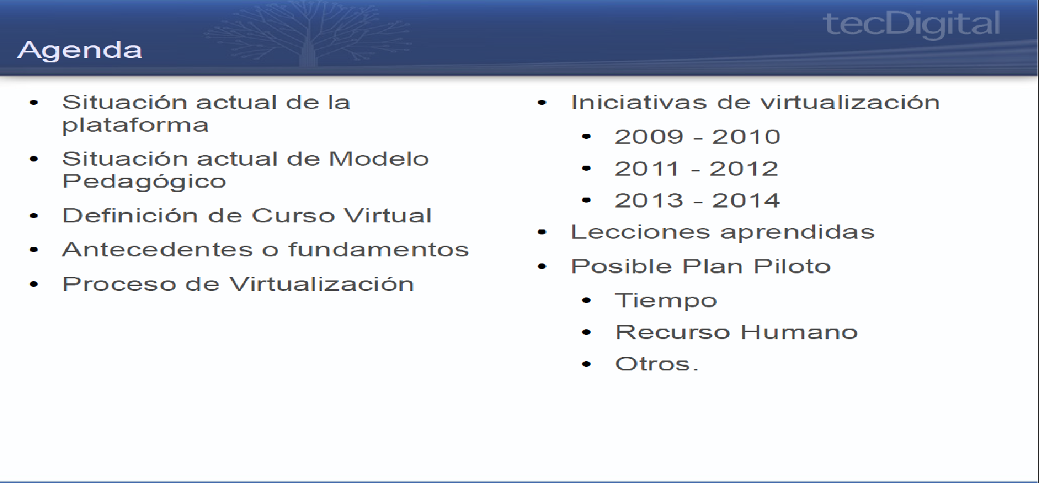

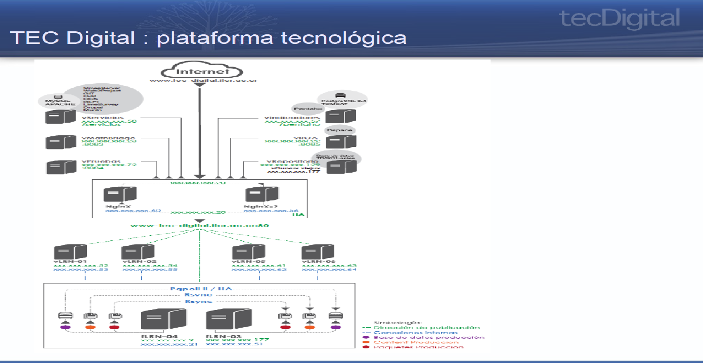

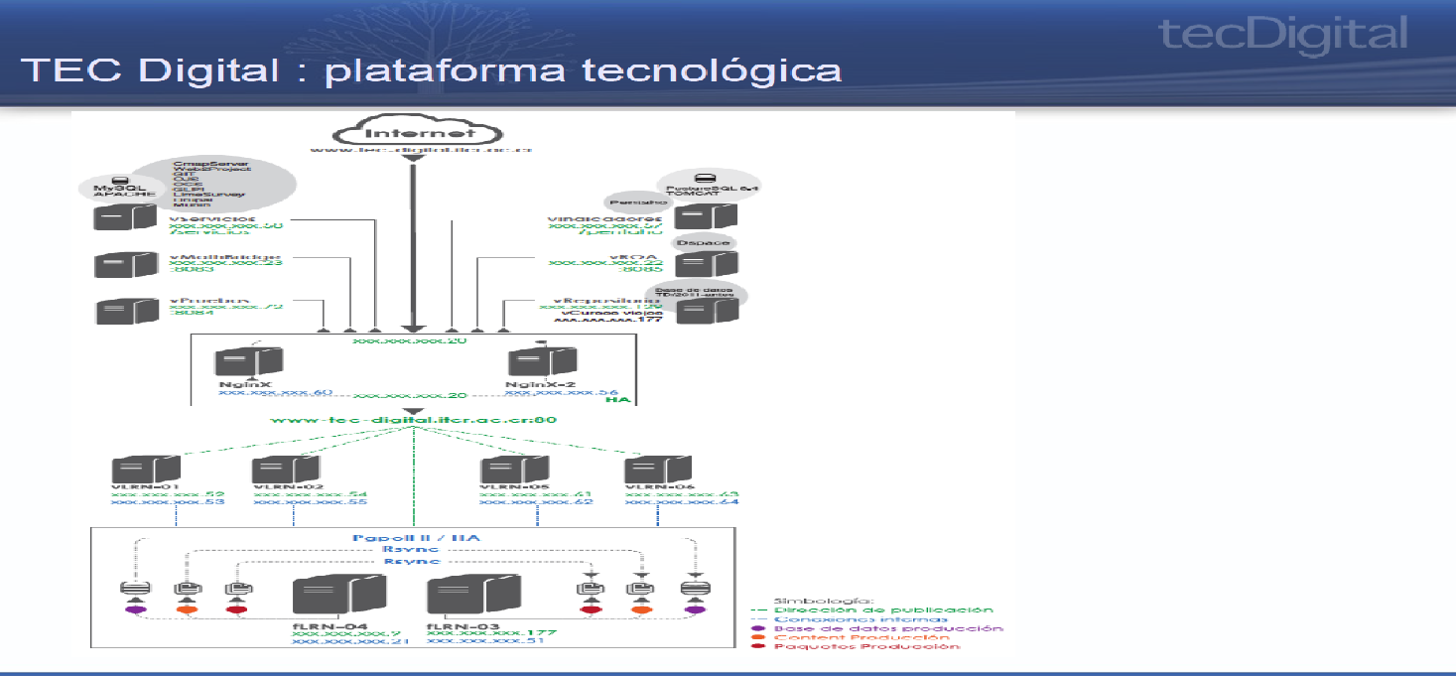

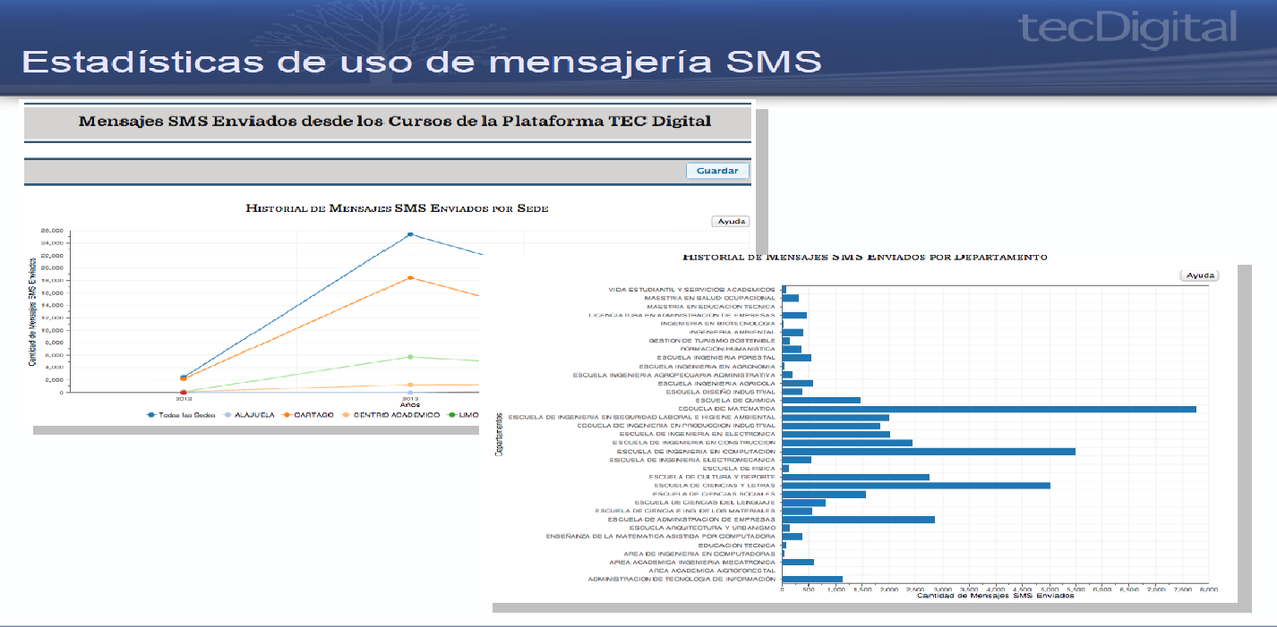

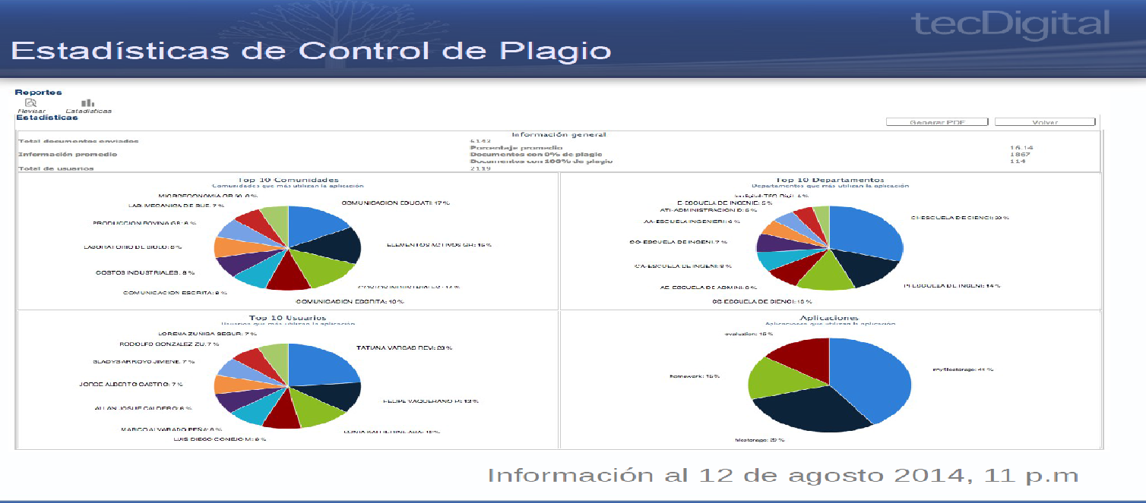

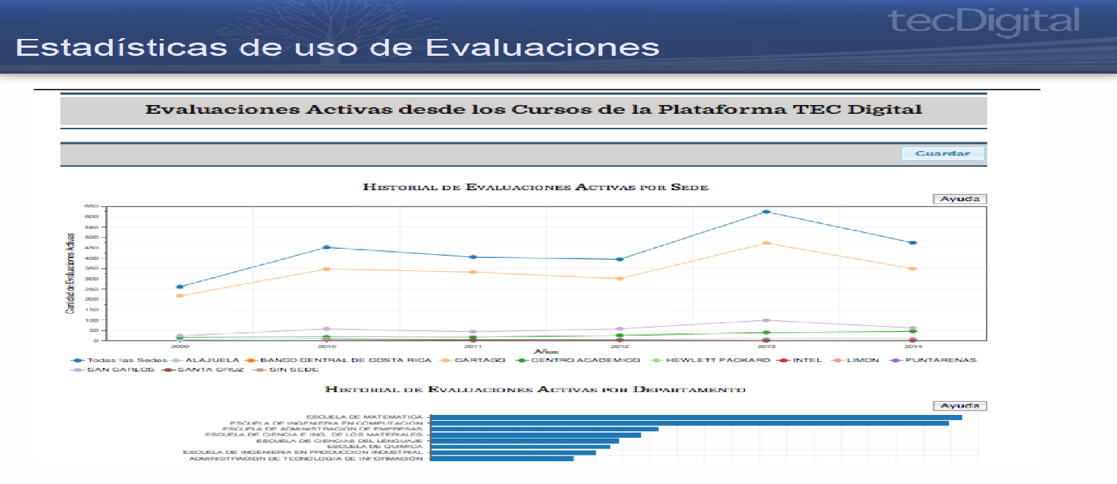

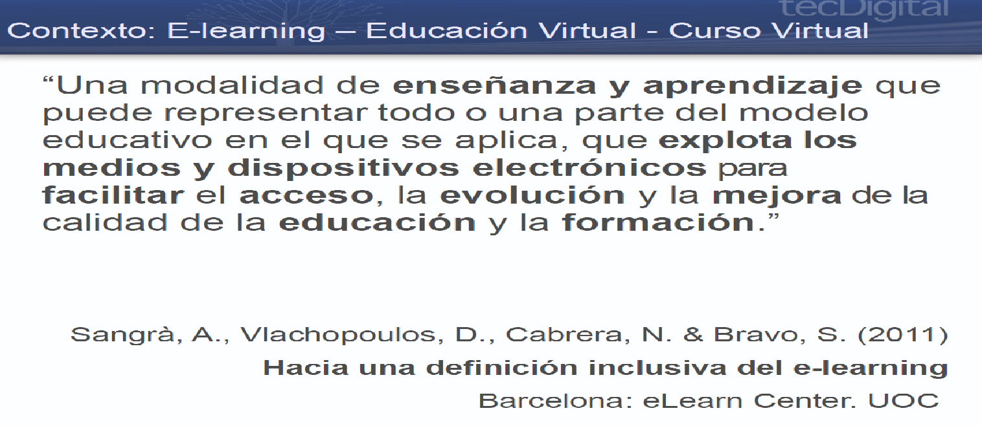
El señor Julio Calvo expresa que le parece lógico iniciar una cultura de estas, tomando cursos de cátedra en donde hay 20 profesores dando el curso, se le da carga académica a uno de ellos para que monte el curso en Tec Digital y listo.
El señor Mario Chacón agradece porque el objetivo es llamar a ese nivel de apoyo, primero que todo es que no se asigna carga académica al profesor y cuando hablan con el director o vicerrector porque no hay una política, y esta situación se debe definir a nivel de dirección de escuela.
El señor Tomás Guzmán considera que el señor Mario Chacón tiene mucha razón pero a su juicio esto no tiene que ver con la carga académica, lo que priva es la voluntad de cada profesor y de costumbres porque meterse en eso es un cambio de mentalidad, pues esto demanda mucho más tiempo y para el profesor que tiene el curso montado es un problema, porque no están dispuestos, porque los estudiantes se meten a cualquier hora y día; lo que tienen que hacer es buscar a los profesores que sí tienen disponibilidad; la gente no cree porque no lo conoce y no se capacita. Amplía que hay problema en la formación porque cuando el Tec llama a capacitarlos lo hace en el tiempo que tienen para otras tareas, hay que prepararlos para la virtualización de los cursos, que tengan visión alta. Comenta que la UNED de la Universidad de Madrid, tiene un curso entero que es virtual, con presencia de 1 mes. Sugiere que tal vez se puede buscar a 10 o 15 profesores para cambiarles la mentalidad; hay que capitalizar el recurso humano, porque los que no quieren ni con decreto lo van a hacer; le parece que sería una opción interesante con gente que lo quiera hacer.
El señor Mario Chacón continúa con la presentación de los cursos virtuales de capacitación.

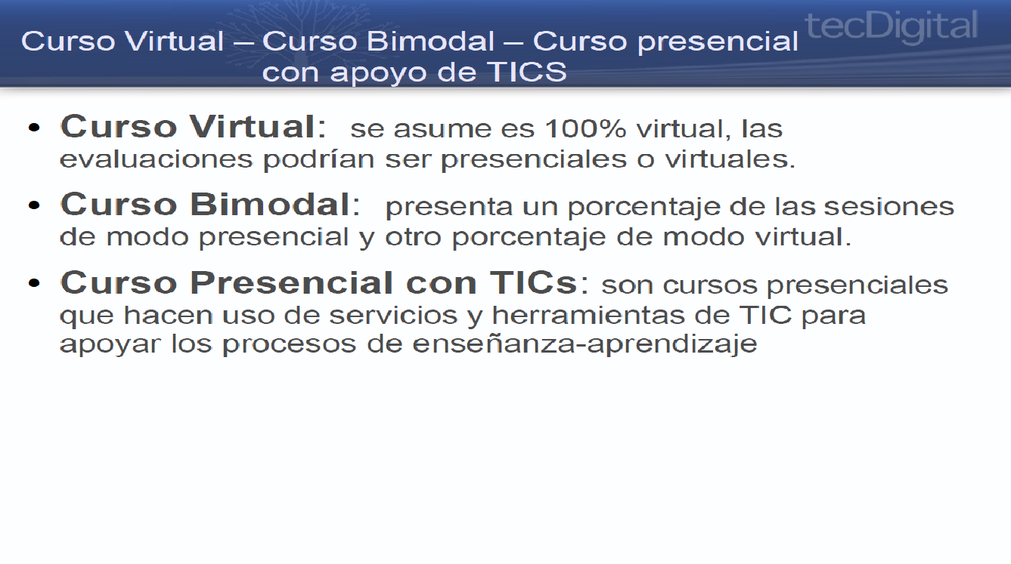

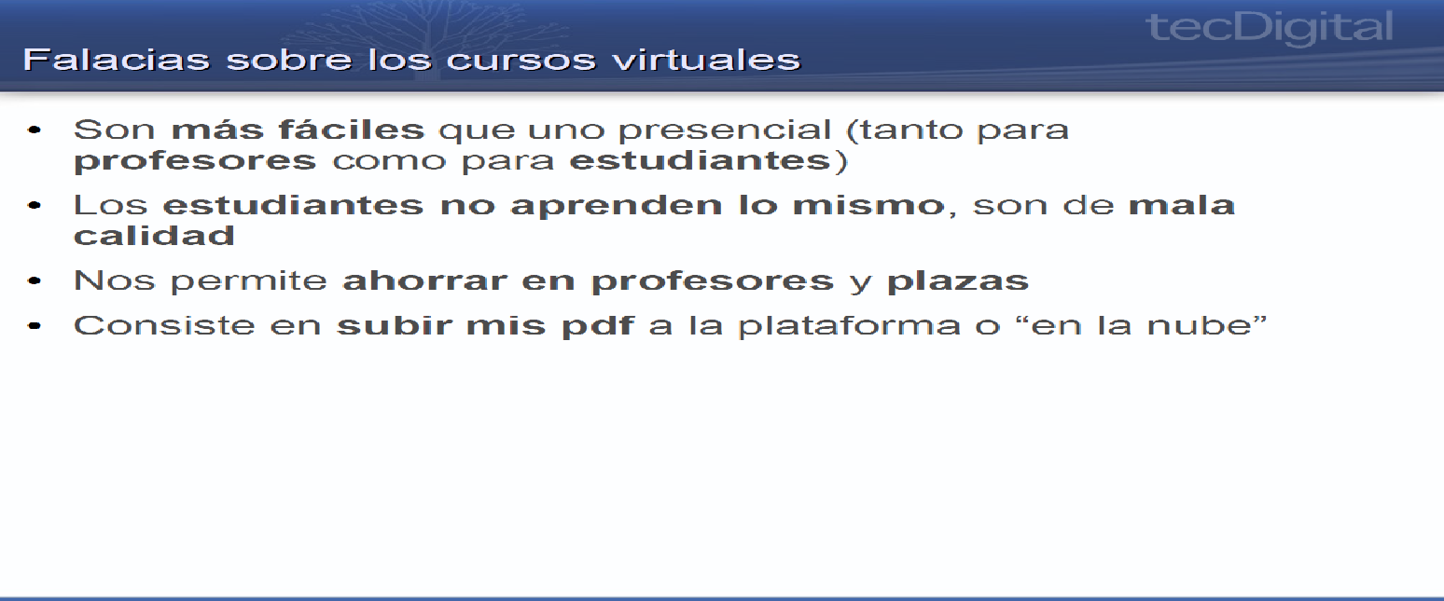

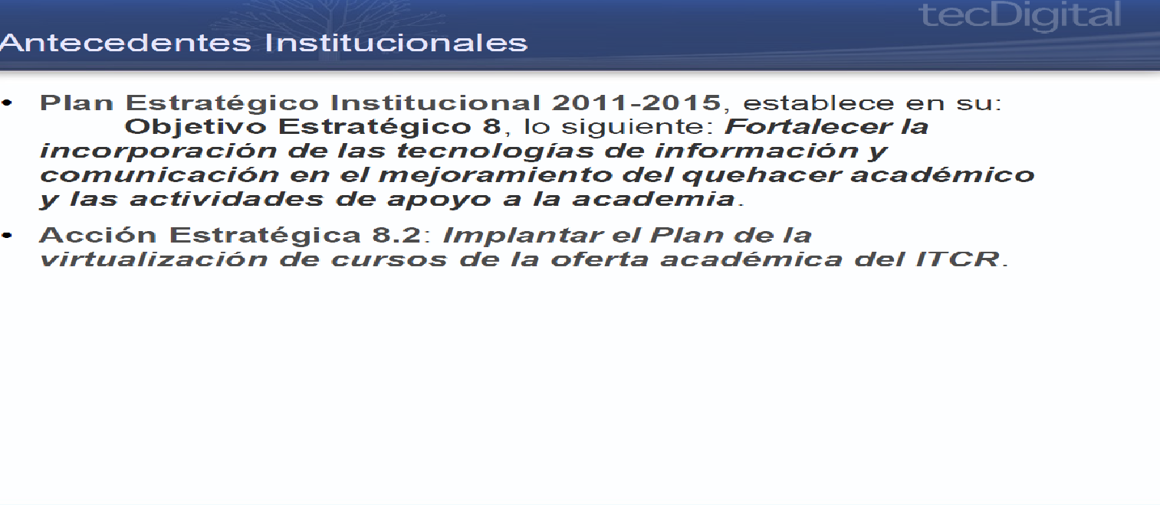

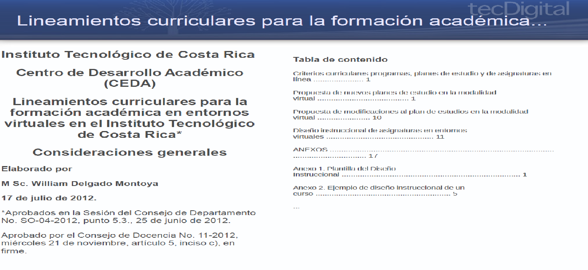

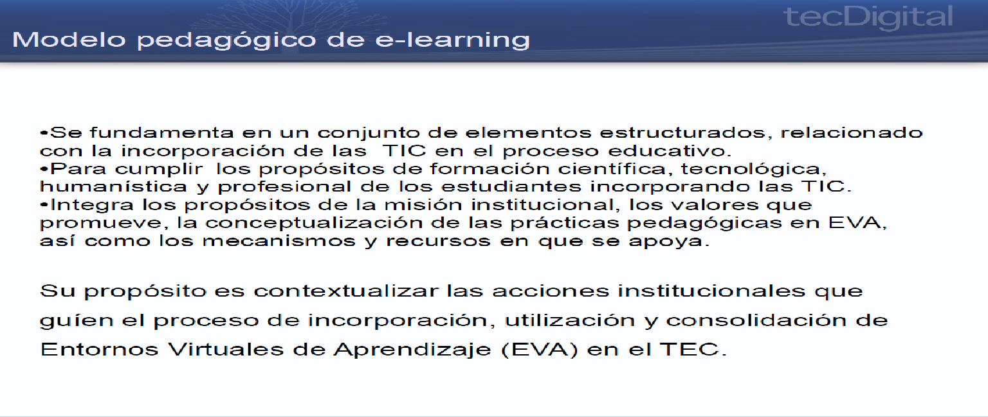

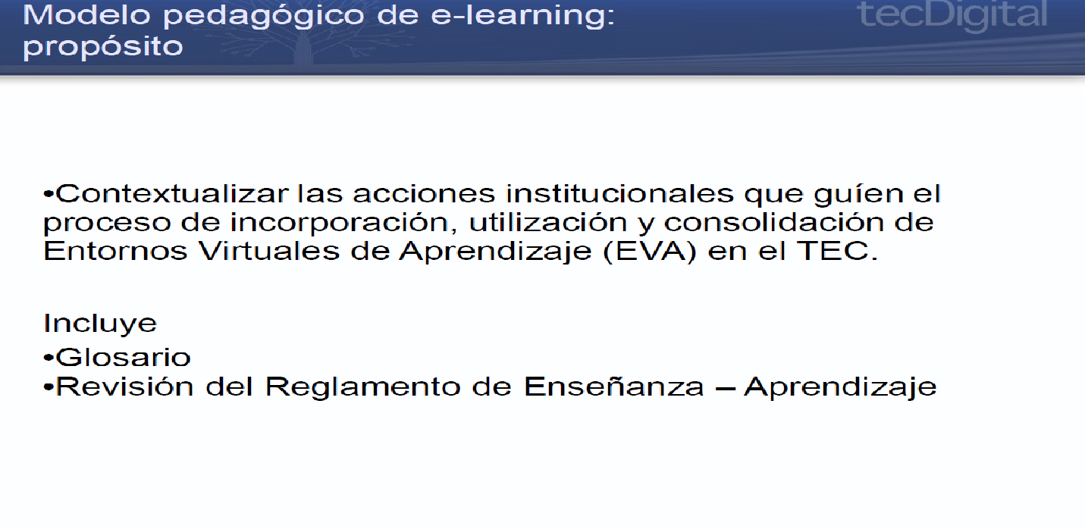

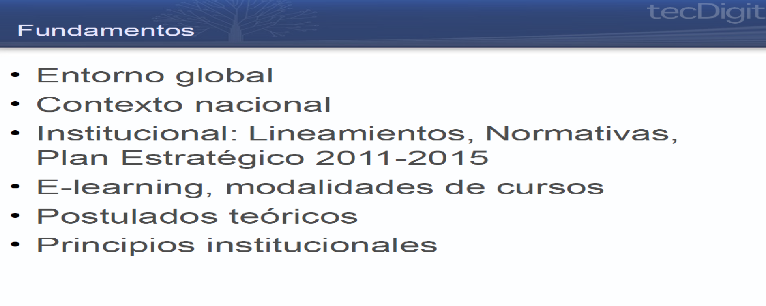
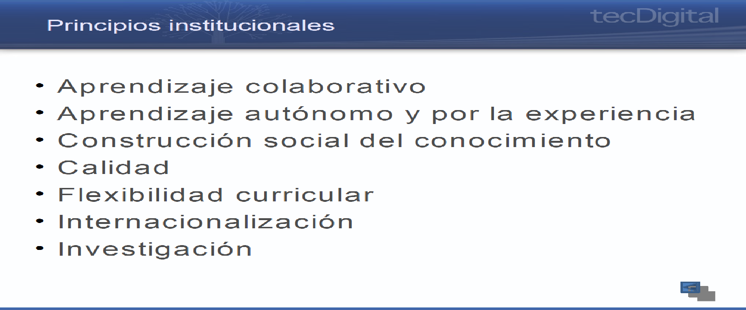

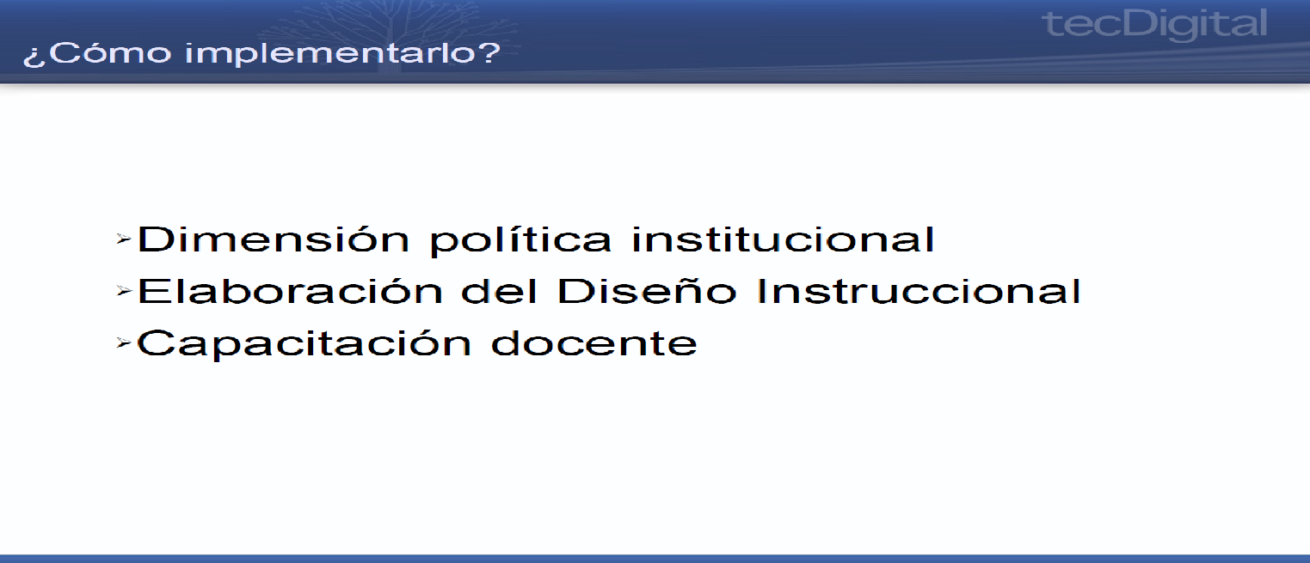

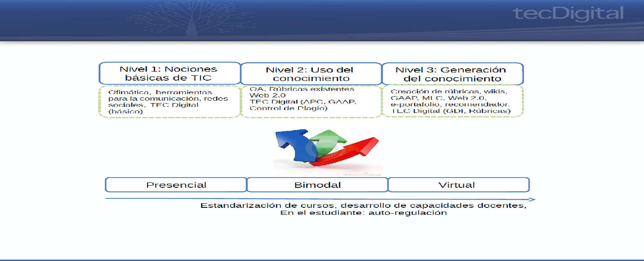

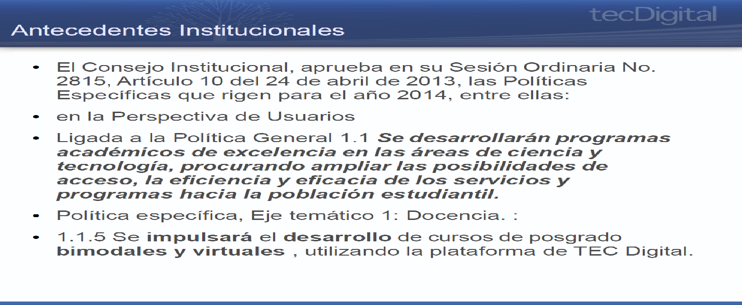

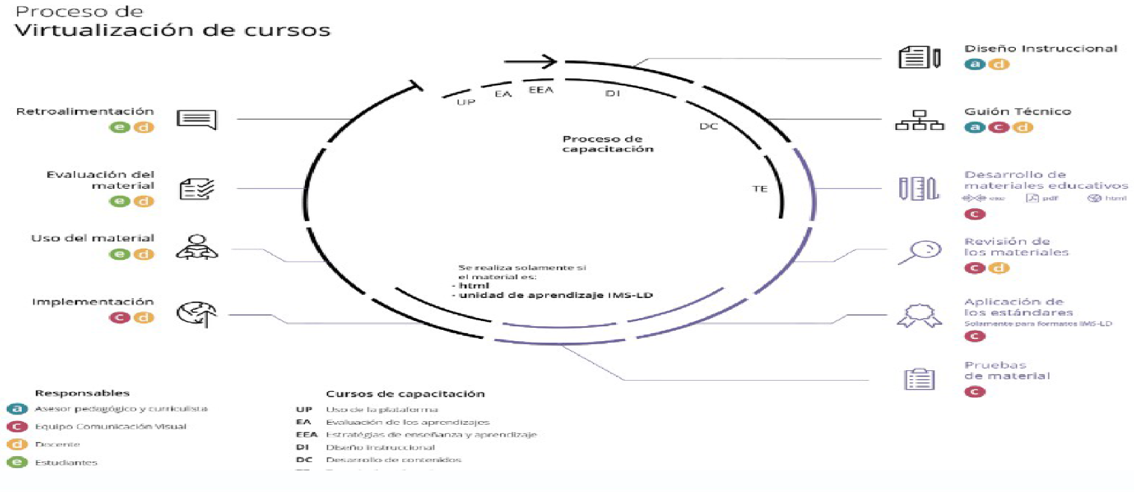

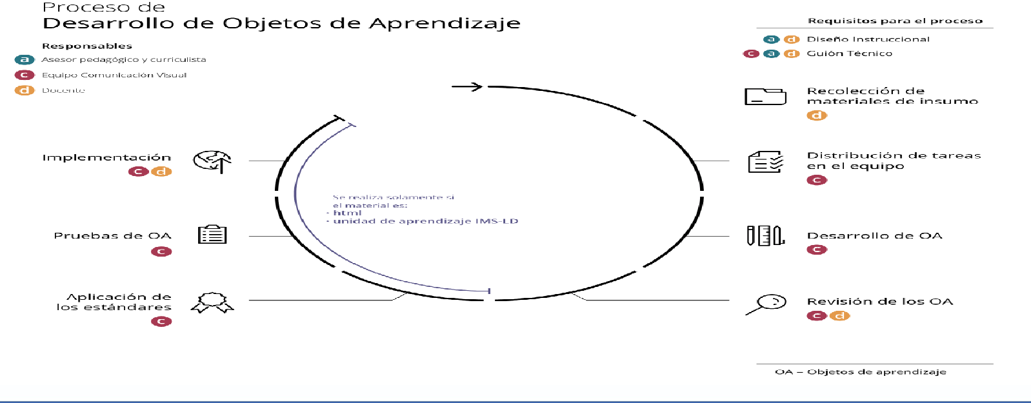

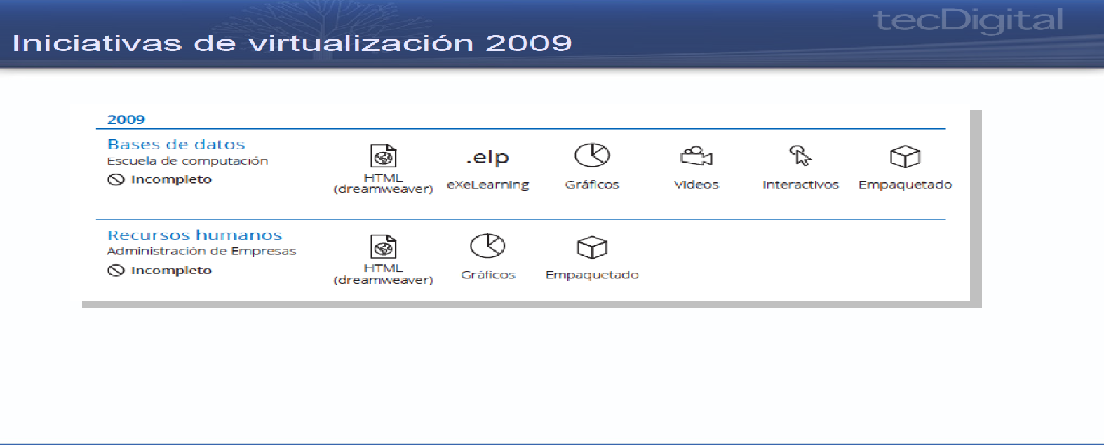

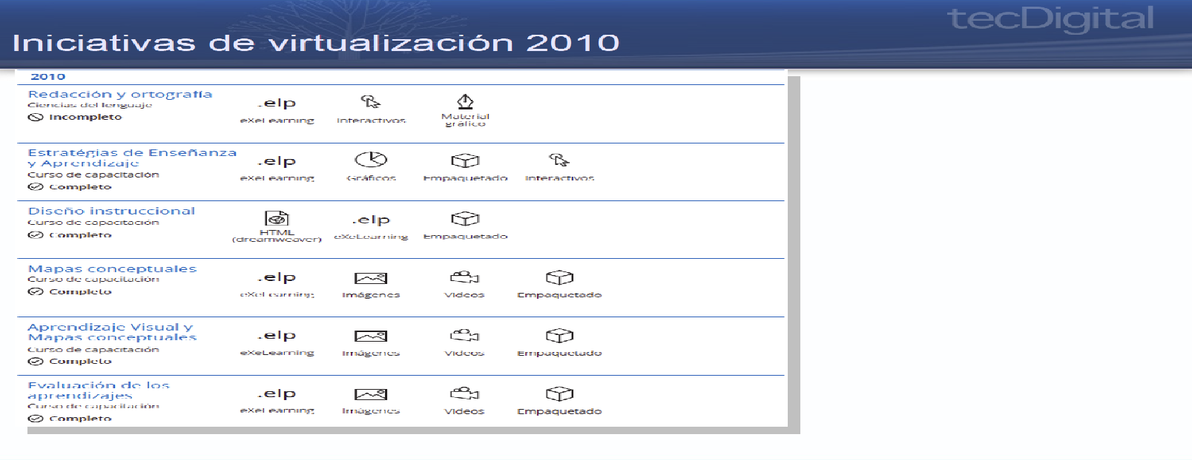

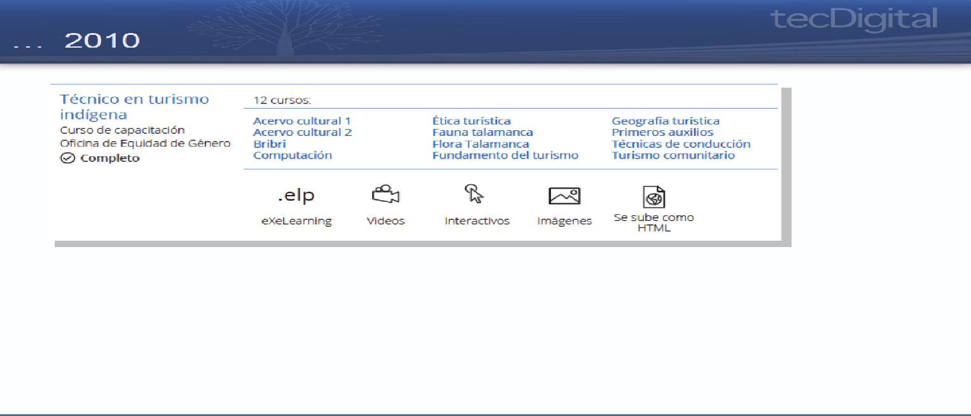

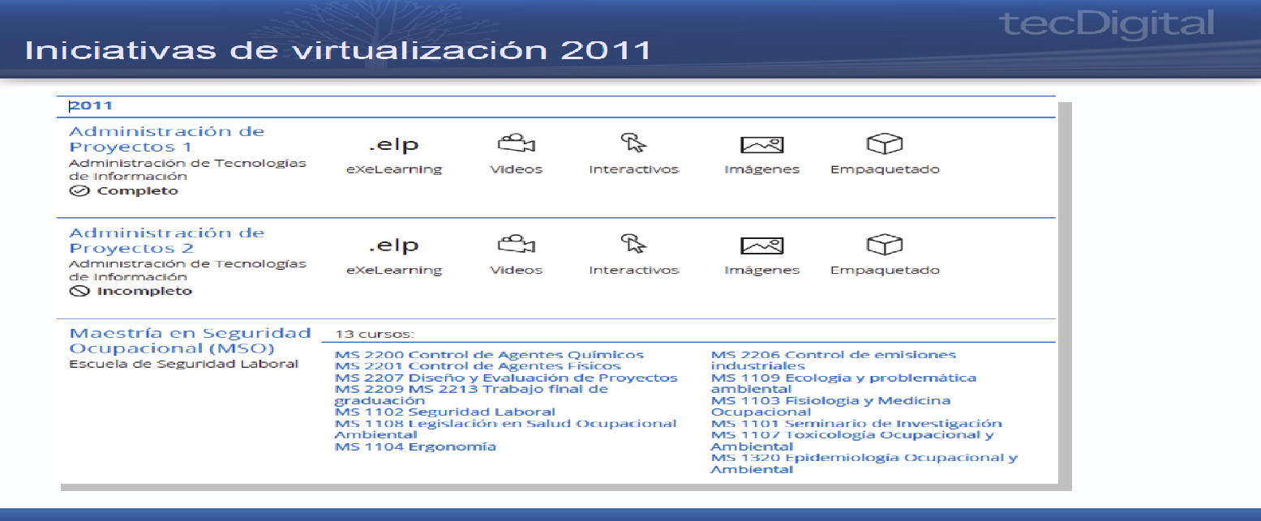

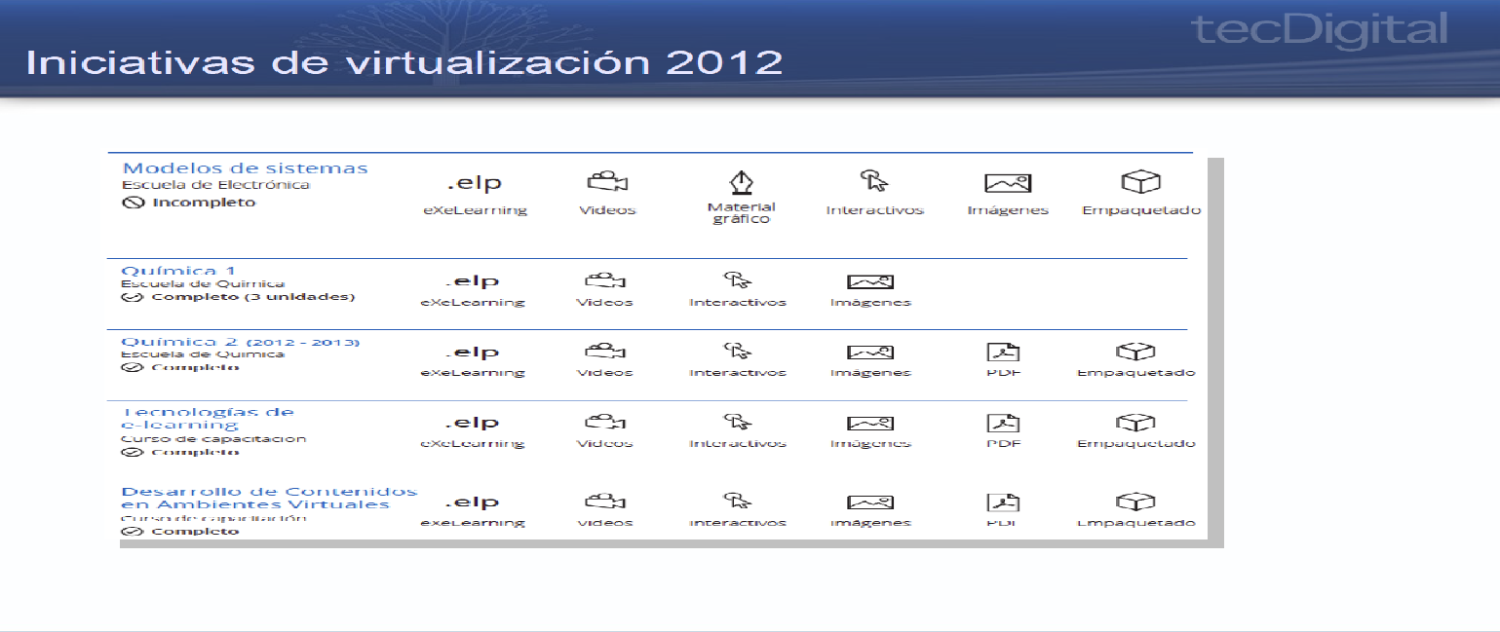

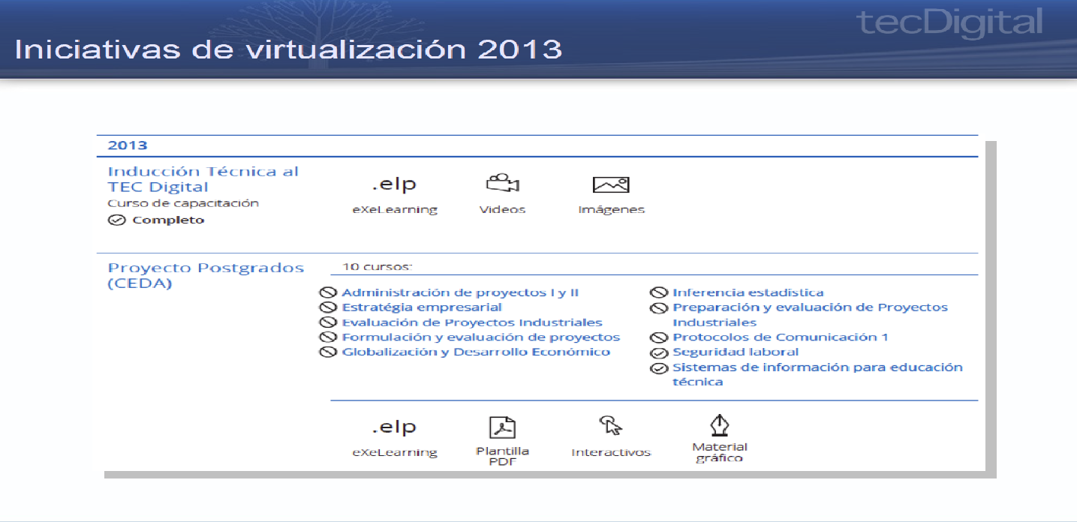

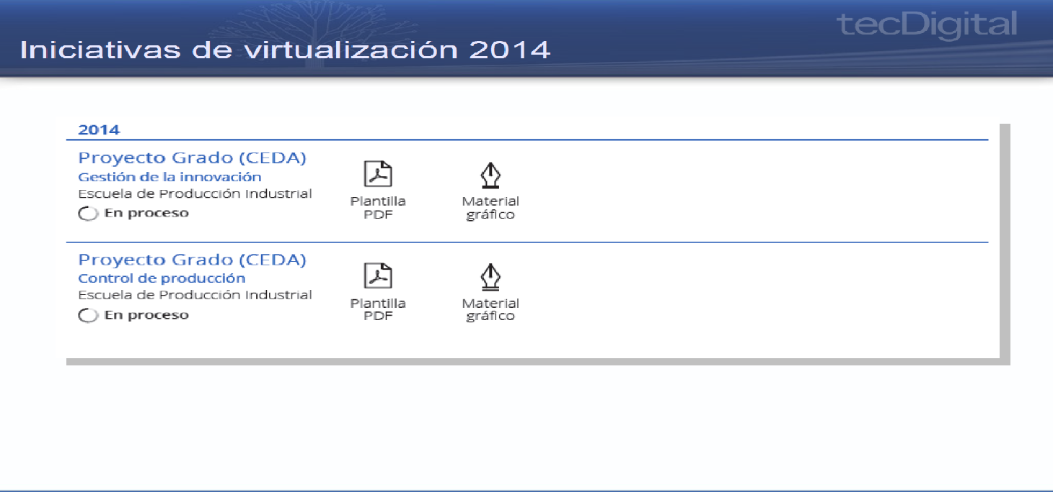

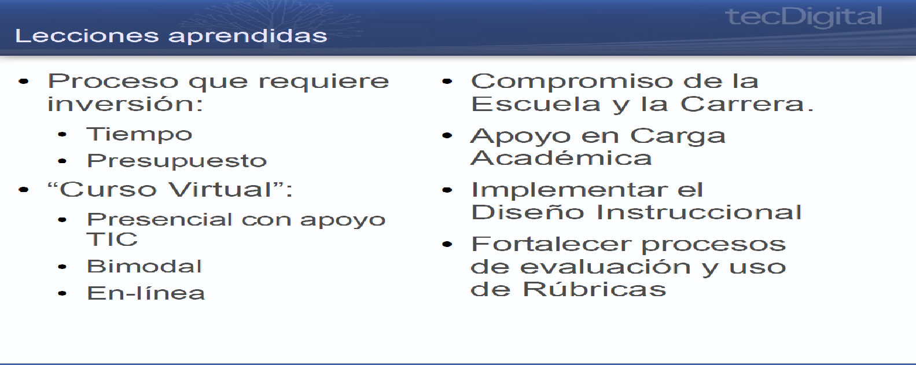

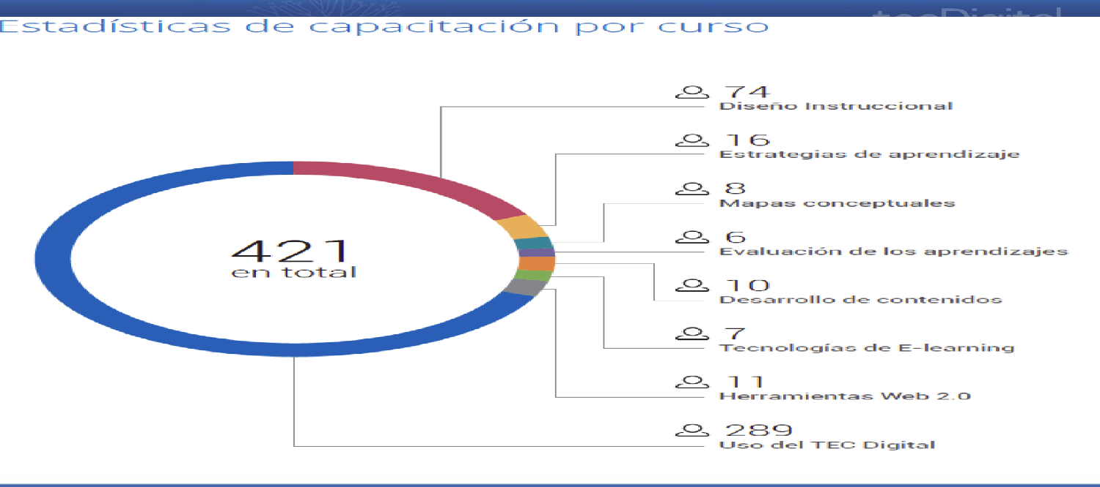

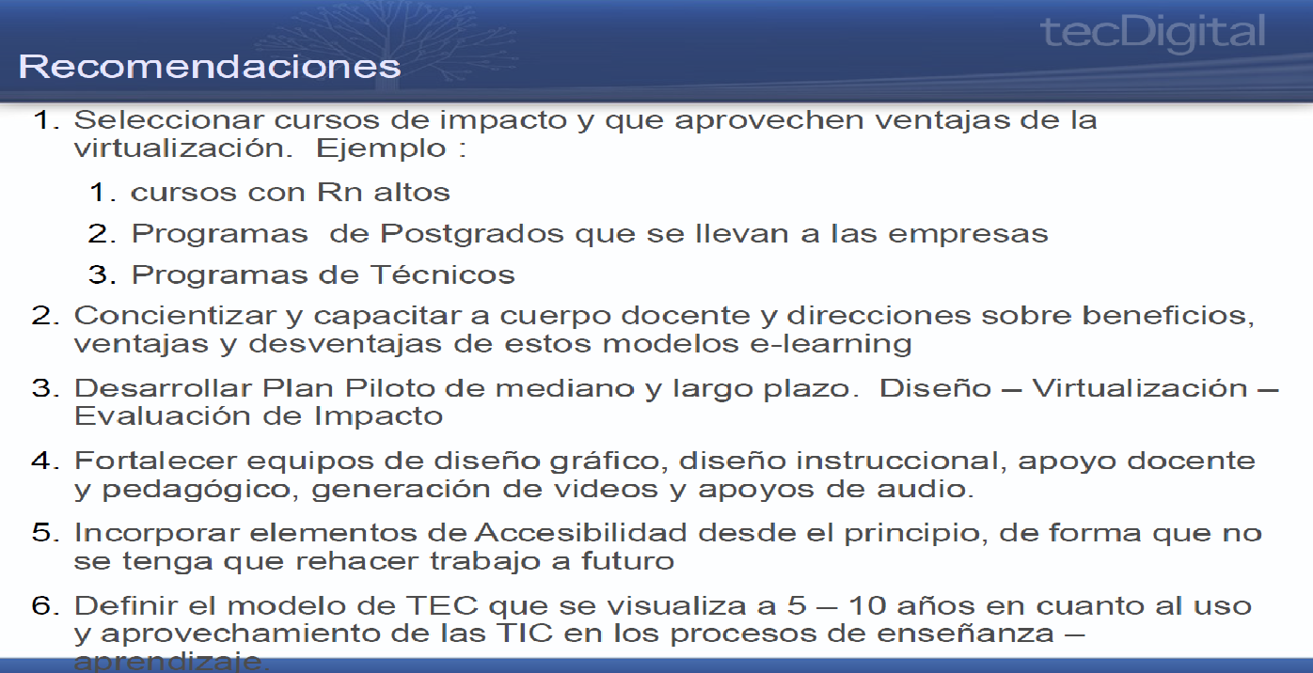

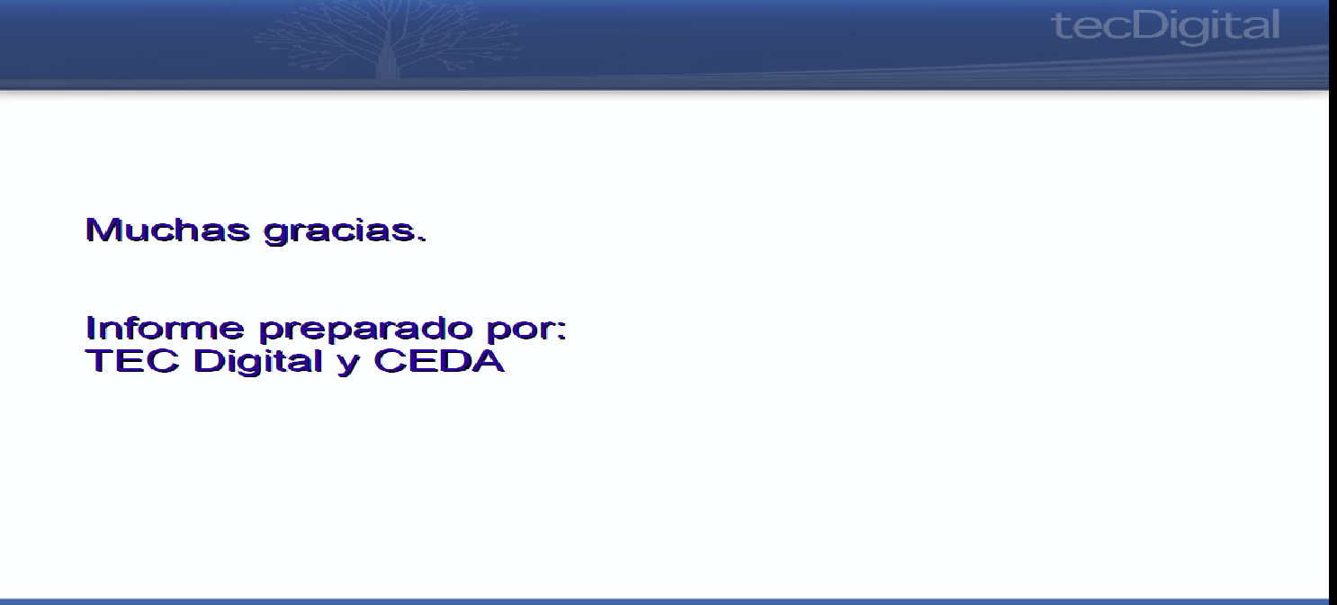
El señor Bernal Martínez agradece la exposición y el esfuerzo que han hecho en este tema. Apunta que lo que este Consejo quiere es enfocarse en un grupo de curso, teniendo una oferta que permita evolucionar poco a poco. Pregunta ¿si hay otras universidades en el mundo que hayan virtualizado cursos, es decir otras formas de implementarlo más rápido?
El señor Mario Chacón responde que este tipo de cursos sí se encuentran, donde se utiliza material completamente de acceso público dando a los estudiantes recursos de primer mundo. Requiere mucho tiempo y se debe hacer un cambio. Agrega que asunto es integrar las bases, porque en los procesos de evaluación no se usan todos los recursos del TEC.
Apunta que en la línea de virtualizar el curso lo que pasa es que el profesor hace el intento muy personal y no termina porque está saturado de cosas que hacer; por lo que lo que se debe hacer es asignar la carga académica.
El señor Julio Calvo cree que muchas personas se integran sin tener claro todos los alcances, por lo que, es importante dimensionar, calibrar prueba y error.
El señor Jorge Carmona manifiesta que el trabajo realizado por el TEC digital muestra un panorama claro de cuáles podrían ser los cursos. Considera necesario apostar recursos y empezar a trabajar en esto. Rescata que de la lista hay que ver cómo va el mapeo a nivel de escuelas que deben apuntarse, y no levantando la mano, debe ser más directo, el profesor debe involucrarse efectivamente en el proceso con los cursos montados, ahora la metodología de implementación también se conoce, por lo que lo que hace falta es aportar. Cree que a futuro deben visualizar y es asunto de reclutamiento y selección de personal, hay competencias que deben ser requisito, lo que hace falta es una decisión política porque hay infraestructura para hacerlo.
El señor Mario Chacón señala que tienen los índices del curso, un modelo-proceso de virtualización, y ha costado vender la idea de un modelo de curso, porque cada universidad tiene su modelo; ahora ya hay un modelo para que vayan integrándolo.
El señor Jorge Carmona agrega que ya tienen a la gente que puede liderar el proceso, no tienen que ver al Tec digital como algo independiente sino como eje transversal a todas las escuelas apoyando en esos procesos, a nivel de desarrollo de modelo académico.
El señor Luis Paulino Méndez acota que este tema es uno de los temas primeros que se trató de abordar para avanzar, han avanzado poco porque es un proceso completo; primero hay que obligar a los profesores a participar de la capacitación, también es de
carácter obligatorio que comiencen a generar material de apoyo en un lapso de 2 o 3 años y en algún momento migrar a un virtual, los profesores ya no son de antes y ahí una tendencia con las horas. Recapitula; primero que hay problemas con la formación del profesor en el campo educativo, segundo la ventaja que se va a tener si se virtualiza el curso, tercero el tema de un curso virtual a futuro si se sustituye por el presencial o si se usa de complemento a donde el profesor no le ve ganancia, el estudiante si ve ganancia y al final el TEC porque los estudiantes reprobarían menos. Amplía que hay que invertir y falta la integración del profesor.
El señor Bernal Martínez indica que es un tema complejo y hay que invertir, pero hay que diferenciar las estrategias, una sería que algunos profesores vayan virtualizando algunos capítulos de los cursos; la urgencia es tomar los cursos de alta repitencia como Matemática se negocia con el director.
El señor Luis Paulino Méndez señala que en las recomendaciones hay un plan piloto, el tema está conversado para el 2015, dos cursos de Matemática y uno de Física.
El señor Mario Chacón indica que esto está obligando a que el profesor de alguna manera modifique de alguna manera sus competencias, son mucho más versátiles.
El señor Jorge Chaves apunta que el asunto es que hay que comenzar a romper algunos paradigmas; tal vez alguna gente no ve cómo empezar, otro punto es cuál será la motivación del modelo; meterse en estos sistemas les ayuda a corregir las deficiencias de algunas profesores, pues no tienen técnicas pedagógicas, hay que ser cuidadosos porque no se está dando a conocer a los profesores como sería. Concluye que hay que tomar una política para implementarla.
La señora Julia Espinoza indica que a raíz de la experiencia de capacitación, se atreverá a lanzar algunas recomendaciones, todos los profesores deberían tener mínimo los cursos básicos, para lo cual sugiere que para 2015 como perfil de entrada de los profesores, soliciten perfil profesional y adicionalmente capacitación en el uso básico del Tec Digital. Cita experiencias con los estudiantes que deben venir desde lejos a ver una nota en la pizarra de la escuela, hay que pensar en un plan.
El señor Tomás Guzmán cree que meterse en esto es un nuevo paradigma del trabajo universitario, cita que el hijo tiene 10 años y cuando tiene duda le pregunta a él como lo hace, lo que quiere decir con este ejemplo es que los profesores no están preparados con ese cambio, hay que entrarle de diferente forma, considera que puede haber una directriz, es un problema de actitud que no va con el cambio generacional, hay que ser claros y solicitar ciertas aptitudes en el registro de elegibles. Añade que la otra cosa es que la capacitación se puede definir con carácter obligatorio.
El señor William Buckley acota que hay que cambiar de mentalidad y está bien que se pongan como requisito de contratación nuevo esta competencia, porque hay un montón de gente que está a media vida laboral y ellos no van a decir que no, porque seguirán por muchos años más. Indica que el señor Luis Paulino Méndez tiene la potestad para enviarlo al curso, es una obligación del trabajador acudir a la capacitación en horas laborales; por otro lado, esto permite a todos dinamizar los cursos y la rúbrica es bien detallada, con las nuevas herramientas se les facilita; no hay que pensar que el profesor se sustituyó.
El señor Jorge Carmona reitera que es importante hacer la modificación, sin ser reiterativo en su discurso es importante definir el plan, le encantaría a nivel de competencias, hacer el mapeo y ver con qué se cuenta y poder tomar una decisión clara de apoyo al proyecto como tal.
El señor Alexander Valerín da las gracias por la información e indica que a la gente hay que motivarla, pensando muy ligeramente puede ser que esto sirva de requisito para paso de escalafón. Agrega que hay una plataforma con correo para estudiantes, existe la herramienta pero la gente no usa el correo del TEC, por buena voluntad cuesta mucho, para promover este proyecto.
El señor Tomás Guzmán señala que se podría aprovechar ahora que se está revisando los Reglamentos de Carrera profesional, debería ser requisito para la carrera profesional; esto no debe ser un castigo sino parte de la formación como docente.
El señor Mauricio Montero indica que es estudiante de Diseño y estas cosas le apasionan mucho, y hay varias técnicas y métodos en el diseño, que más obligar a un profesor es ver que tan amigable es la plataforma del Tec Digital a la hora de capacitar al profesor y eliminar las resistencias a incorporarse en la parte vital. Agrega que hay una técnica que propone generar innovación con base a la experiencia del usuario y por ende hacer el producto más atractivo, en la Escuela de Diseño hay dos profesores capacitados en esta técnica, por lo que pueden ser tomados en cuenta en este proyecto.
El señor Mario Chacón comunica que el Tec digital tiene un equipo de comunicación virtual con cuatro ingenieros de Diseño Industrial con licenciatura en educación visual.
El señor Julio Calvo da las gracias a las personas invitadas quienes se retiran a las 12:00 md.
Sin más temas que atender y siendo las doce medio día se levanta la Sesión.
BSS/apmc.

